國立臺灣海洋大學
資訊工程學系
碩士學位論文

指導教授：辛華昀

基於ARM與FPGA之高精度多軸同步控制系統之實作
Implementing a High-Precision, Multi-Axis Synchronous Control System Based on ARM and FPGA

研究生：張永銓 撰
中華民國115年7月

國立臺灣海洋大學
資訊工程學系

2026年 碩士學位論文基於ARM與FPGA之高精度多軸同步控制系統之實作 張永銓 撰

基於ARM與FPGA之高精度多軸同步控制系統之實作
Implementing a High-Precision, Multi-Axis Synchronous Control System Based on ARM and FPGA


研 究 生：張永銓 Student：Yung-Chuan, Chang
指導教授：辛華昀 Advisor：Haw-Yun, Shin

國 立 臺 灣 海 洋 大 學
資 訊 工 程 學 系
碩 士 論 文

A Thesis
Submitted to the Department of Computer Science Engineering
College of Electrical Engineering and Computer Science
National Taiwan Ocean University
in partial fulfillment of the requirements
for the Degree of
Master of Science
in
Computer Science and Engineering
July 2026
Keelung, Taiwan, Republic of China

中華民國115年7月

摘要
本論文提出一種結合ARM與FPGA之高精度多軸同步控制系統架構，專注於提升運動控制的精確度與效率。系統中，ARM負責接收來自人機介面的運動命令與參數，並將資料準確傳送至FPGA；FPGA則作為運算核心，實現脈波控制及加減速規劃功能，特別專注於梯型曲線（T_Curve）及S型曲線（S_Curve）運動軌跡的生成與執行。本系統的核心價值在於FPGA整合了脈衝命令的規劃與加減速，實現精確的運動控制，其中數位迴旋積分(Convolution)計算出每一個區段要輸出的脈波數，並藉由數位差分分析法(Digital Differential Analyzer, DDA)實現均勻脈衝的輸出。在FPGA中實現一個完整且高效能的運動控制單元，本系統實現了一個完整且高效能的運動控制單元。藉由FPGA高度平行處理的優勢，本系統可同步控制多軸運動，並透過脈波輸出達成高精度的位置與速度控制，確保軸間協同運作的穩定性，最後藉由直線補間與圓弧補間實現特定的運動軌跡。

實驗結果證明，本系統在執行多軸同步運動與複雜加減速規劃時，能有效抑制衝擊(Jerk)、降低機械振動，並顯著提高運動的平滑度與軌跡追蹤精度。可廣泛應用於工具機、半導體封裝或高階自動化產線等精密運動控制領域。

關鍵詞：運動控制、加減速規劃、脈波控制、FPGA、ARM、Convolution

Abstract

This paper proposes a high-precision multi-axis synchronous control system architecture that combines ARM and FPGA, focusing on improving the accuracy and efficiency of motion control. In this system, the ARM is responsible for receiving motion commands and parameters from the human-machine interface and accurately transmitting the data to the FPGA; the FPGA serves as the computational core, implementing pulse control and acceleration/deceleration planning functions, with a particular focus on the generation and execution of trapezoidal (T_Curve) and S-curve (S_Curve) motion trajectories. The core value of this system lies in the FPGA’s integration of pulse command planning and acceleration/deceleration control to achieve precise motion control. Specifically, digital convolution calculates the number of pulses to be output for each segment, and a Digital Differential Analyzer (DDA) ensures uniform pulse output. By implementing a complete and high-performance motion control unit within the FPGA, this system achieves a comprehensive and high-performance motion control unit. Leveraging the FPGA’s high-parallel processing capabilities, the system can simultaneously control multi-axis motion and achieve high-precision position and velocity control through pulse output, ensuring the stability of coordinated operation between axes. Finally, specific motion trajectories are realized through linear and circular interpolation.

Experimental results demonstrate that this system effectively suppresses jerk and reduces mechanical vibration while performing multi-axis synchronized motion and complex acceleration/deceleration planning, and significantly improves motion smoothness and trajectory tracking accuracy. It can be widely applied in precision motion control fields such as machine tools, semiconductor packaging, and high-end automated production lines.

Keywords：Motion control, Acceleration/Deceleration Planning, Pulse Control, FPGA, ARM

致謝
在這段研究所的時光中，承蒙許多師長、同儕的指導與協助。首先，要由衷感謝我的指導教授辛華昀教授，在研究的過程中給予建議與指導。教授不僅在學術研究上提供專業指導，同時也教導了我做研究應有的態度與思維方式。每當研究遇到瓶頸時，教授總能提供新的思考角度，引導我找到解決方案。論文的完成，除了指導教授的教導，也要感謝口試委員們的審閱與指正。由衷感謝口試委員蔡國煇教授、段裘慶教授與陳彥文教授。在口試過程中，各位委員提供了寶貴的修正意見與見解，使得本論文的結構更加嚴謹、內容更加完善，在此致上最深的謝意。

在研究所求學期間，特別要感謝深深同學的支持與鼓勵。在研究過程中，我們常常相互討論，不僅讓研究更加完善，也讓這段求學階段增添回憶。同時也要感謝學弟寗墾、廷嘉以及學妹王彤在實驗的過程中提供不一樣的構想與協助，讓研究得以順利進行。

目次
摘要 I
Abstract II
致謝 III
圖目次 VI
表目次 VIII
第一章 緒論 1
1.1 研究背景 1
1.2 研究動機與目的 3
1.3 論文架構 4
第二章 文獻探討與相關研究 5
2.1 運動控制 5
2.2 脈波命令 7
2.2.1 控制方式 7
2.2.2 脈波命令的間距與數量 8
2.2.3 DDA演算法 9
2.3 加減速 12
2.3.1 梯型加減速曲線 12
2.3.2 S型加減速曲線 14
2.3.3 加減速時間 16
第三章 研究方法 17
3.1 系統架構 17
3.2 硬體設備 18
3.2.1 人機介面 18
3.2.2 嵌入式系統開發板 19
3.2.3 馬達驅動器 20
3.2.4 龍門結構 22
3.3 脈波命令實現 23
3.4 加減速序列 26
3.4.1 數位迴旋積分之梯型加減速序列規劃 26
3.4.2 數位迴旋積分之S型加減速序列規劃 27
3.4.3 整數數位迴旋積分加減速序列規劃 27
3.4.4 整數數位迴旋積分加減速序列之梯型規劃 30
3.4.5 整數數位迴旋積分加減速序列之S型規劃 32
3.5 補間運動 35
3.5.1 直線補間 35
3.5.2 圓弧補間 37
3.6 通訊協定與硬體介面 40
3.6.1 Modbus 40
3.6.2 FMC 41
第四章 系統實作與成果 42
4.1 開發工具 42
4.1.1 Keil uVision5 42
4.1.2 Quartus 44
4.1.3 DOPSoft 45
4.2 操作介面 45
4.3 運動控制功能整合 48
4.4 實際速度曲線驗證與多軸控制 52
4.4.1 速度曲線驗證 52
4.4.2 多軸控制 53
第五章 結論與未來展望 56
5.1 結論 56
5.2 未來發展方向 58
參考文獻 59

圖目次
圖 1 : PC-based架構 1
圖 2 : PLC-based架構 2
圖 3: 運動控制架構 5
圖 4: 開迴路控制系統 6
圖 5: 半閉迴路控制系統 6
圖 6: 全閉迴路控制系統 6
圖 7：脈波命令格式 7
圖 8：脈波的密度、數量與速度的對應 8
圖 9： DDA模組架構 9
圖 10： DDA計算流程圖 10
圖 11：梯型速度曲線 13
圖 12：梯型加速度曲線 13
圖 13：S型速度曲線 15
圖 14：S型加速度曲線 15
圖 15：內涵模式與外加模式 16
圖 16：系統架構圖 17
圖 17：DOP-B10E615 18
圖 18：嵌入式系統開發板 19
圖 19：CFY777步進馬達驅動器 21
圖 20：ASDA-A2-0221-M伺服馬達 21
圖 21：3軸(X、Y、Z)龍門結構 22
圖 22：DDA兩倍時脈週期的脈波 24
圖 23：DDA訊號傳遞延遲與毛刺 24
圖 24：DDA改良驗證 25
圖 25：DDA改良架構圖 25
圖 26：數位迴旋積分減速之梯型曲線 26
圖 27：數位迴旋積分減速之S型曲線 27
圖 28：梯型加減速之未補償 28
圖 29：S型加減速之未補償 29
圖 30：梯型加減速之補償脈波於等速段 29
圖 31：S型加減速之補償脈波於等速段 29
圖 32：梯型加減速序列規劃流程圖 30
圖 33：梯型加減速序列曲線 32
圖 34：S型加減速序列規劃流程圖 33
圖 35：S型加減速序列曲線 34
圖 36：直線補間 35
圖 37：直線補間架構圖 36
圖 38：直線補間同動示意圖 36
圖 39：圓弧補間 38
圖 40：交叉耦合動作示意圖 39
圖 41：圓弧補間架構圖 39
圖 42：Modbus架構 40
圖 43：FMC存取區域與對應的外部記憶體 41
圖 44：FMC讀寫時序圖 42
圖 45：Keil uVision 43
圖 46：HMI操作介面之功能選擇 45
圖 47：單軸驅動之梯型加減速介面 46
圖 48：單軸驅動之S型加減速介面 46
圖 49：多軸驅動之直線補間 47
圖 50：多軸驅動之圓弧補間 47
圖 51：梯型加減速曲線模擬 48
圖 52：ModelSim之梯型加減速曲線驗證 49
圖 53：S型加減速曲線模擬 50
圖 54：ModelSim之S型加減速曲線驗證 51
圖 55：ASDA_Soft加減速曲線回饋之梯型 52
圖 56：ASDA_Soft加減速曲線回饋之S型 53
圖 57：龍門結構測試平台 53
圖 58：直線補間之時間同步參數 54
圖 59：直線補間動作結果 54
圖 60：圓弧補間控制參數 55
圖 61：圓弧補間運行結果 55

表目次
表 1 : DDA脈波命令模擬 11
表 2 : DDA改良模擬計算 25
表 3：梯型加減速序列模擬 31
表 4：S型加減速序列模擬 34
表 5：交叉耦合圓弧插值模擬 38

- 緒論
  - 研究背景
隨著工業自動化技術的發展中，對於生產設備的加工精度與生產效率之要求日益嚴苛。在半導體封裝製程、精密數控工具機還是多軸機械手臂的應用中，運動控制系統都扮演著關鍵的核心。這些應用場景不再僅僅滿足於單純的點對點移動，而是更強調在高速運作下，各個運動軸之間必須具備極高的協調性與穩定性。如何確保機械結構在複雜的軌跡運行中，同時也能維持高精度的定位，已成為評估自動化設備性能的首要指標。

在實現上述控制需求的過程中，目前常見的運動控制系統可分為PC-based(圖 1)與PLC-based(圖 2)。PC-based系統藉由強大的運算處理能力與彈性，在處理複雜演算法與多軸路徑規劃上展現出顯著的優勢，而PLC-based系統則以優異的穩定性與抗干擾能力，長期主導著傳統自動化產線的邏輯控制。然而無論是採用何種上層架構，最終的執行成效取決於底層訊號控制的精確度。[ 1 ]

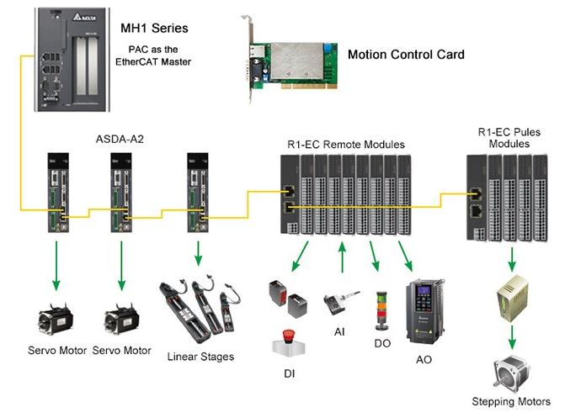
圖 1 : PC-based架構
來源 : 台達官方網站(https://www.deltathailand.com/en/products/automation/Industrial-Automation/2/Motion-Control)
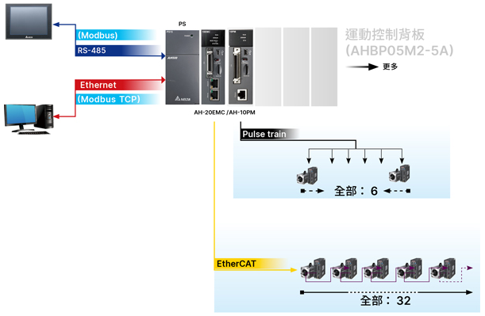
圖 2 : PLC-based架構
來源 : 台達官方網站(https://www.deltaww.com/zh-TW/products/PLC-Programmable-Logic-Controllers/3856?categoryCode=060301)

運動控制系統的本質，是將期望的運動軌跡轉化為精確的脈波訊號，驅動伺服馬達或步進馬達動作。在單軸控制中，系統需要計算加減速曲線以避免機械震動；在多軸控制系統中，多軸同步控制要求各軸之間的脈波輸出必須嚴格對齊，任何微小的時序誤差(Jitter)或延遲，都有可能導致合成軌跡的變形。即時且精確的脈波生成技術與穩定的時序控制能力，是實現高品質運動控制的基礎。
為了實現上述的高精度控制，控制系統需具備處理高速訊號與平行運算的能力。傳統上，運動控制的訊號生成可透過軟體運算或專用晶片來實現。然而隨著數位邏輯技術的進步，利用硬體描述語言(HDL)直接設計電路邏輯生成控制訊號，成為了一種解決方案。現場可程式化邏輯閘陣列(FPGA)憑藉可重構與平行處理的特性，能夠被設計為專用的運動控制核心。透過FPGA內部的邏輯電路直接生成馬達所需的脈波訊號，理論上可消除作業系統中斷或軟體排程所導致的不確定延遲，確保控制訊號的即時性。
儘管市面上已有成熟的運動控制器，但探討如何構建一套完整的運動控制系統，對於掌握核心控制技術依然具有重要的學術與實務價值。特別是在驗證數位邏輯電路對於運動軌跡生成的正確性以及硬體架構對於多軸同步指令的執行能力，還有許多實作細節值得深入研究。因此，本研究開發一套基於ARM處理器與FPGA的運動控制平台，透過ARM進行運動命令的指令與運動命令的參數處理，並利用 FPGA 實現脈波命令生成與時序控制。透過實作並驗證此架構於多軸控制的應用中的可行性。
  - 研究動機與目的
現有的運動控制技術已相當成熟，但在追求即時運算效能、高頻寬脈波輸出以及高性價比的嵌入式解決方案時，實務開發上仍面臨挑戰。兩大運動控制架構中，PC-based控制系統雖具備優異的運算效能與友善的開發環境，但受限於通用作業系統(如Windows)先天的非即時(Non-Real-time)的特性，即便透過即時擴充軟體(Real-time Extension)優化，還是無法完全消除作業系統行程切換(Context Switch)所導致的時間抖動。這對於追求高精度的多軸控制中會造成難以忽視的控制誤差。而傳統PLC-based控制器雖以工業級的穩定性著稱，但封閉式的硬體架構與以階梯圖(Ladder Diagram)為主的開發模式，在處理S型加減速曲線或梯型加減速曲線等複雜的加減速演算法時，因彈性不足與計算效率受限的困境。且PLC系統常伴隨著較高的軟體授權成本與硬體擴充門檻，在系統的靈活整合上並不靈活。因此如何在維持高頻率控制的同時又確保多軸輸出的同步，並兼顧嵌入式系統低功耗、微型化以及高度演算法客製化的需求，已成為高精度運動控制技術發展的課題。

為應對上述挑戰，本研究的核心動機在於突破單一處理器架構在運算負載與即時性之間的效能瓶頸。本研究開發一套結合ARM處理器的通訊管理優勢與FPGA硬體平行處理能力的運動控制系統。在此架構中STM32 Cortex-M4 微控制器定位為系統通訊，負責人機介面(HMI)的資料互動與指令解析，並透過可變記憶體控制器(FMC)將控制參數傳輸至FPGA進行後續的動作。FPGA則作為本系統的運算決策與控制核心，負責即時運算的任務，其中包含加減速序列計算、區域時間計算以及脈波命令生成。

1.3 論文架構
本論文涵蓋了五個章節:

- 第一章緒論 : 主要介紹運動控制以及說明本系統的研究動機與目的。
- 第二章文獻探討與相關研究 : 探討本研究所需之核心技術，包含運動控制的背景知識、脈波命令生成與控制、相關演算法介紹。
- 第三章研究方法 : 說明實作系統的架構、實現脈波命令的規劃、實現加減速的方法以及實現多軸控制的方法
- 第四章系統實作與成果 : 介紹開發環境、系統的控制介面、運動控制功能整合與驗證。
- 第五章結論與未來展望 : 本論文的結論與未來展望。

- 文獻探討與相關研究

2.1 運動控制
運動控制(Motion Control)是自動化技術的核心，目的在透過演算法與硬體驅動，控制機械負載的位置(Position)、速度(Velocity)與轉矩(Torque)，使其沿著設定的軌跡運行。隨著工業4.0與智慧製造的快速發展，運動控制系統對即時性和精確度的要求日益嚴苛，已廣泛應用於電腦數值控制工具機(CNC)、半導體設備、多軸工業機器人，以及高精密自動化產線。

典型的運動控制系統並非由單一元件運作，而是一套整合的機電系統，如圖 3，主要由運動控制器(Motion Controller)、驅動器(Drive)、致動器(Actuator/Motor)以及回授感測器(Feedback Sensor)組成。運動控制器負責路徑規劃、軌跡插補運算與速度曲線規劃，並發送控制命令給驅動器。驅動器接收控制器訊號（如方向/脈衝、類比訊號或高速數位通訊封包），將其轉換為大功率電流與電壓，以驅動馬達運行。致動器則依據驅動器輸出產生機械動能，常見的類型包括交流伺服馬達、步進馬達或線性馬達。回授感測器負責偵測馬達或負載的實際狀態(位置或速度)，並將數據回傳給驅動器或控制器，進行誤差修正。

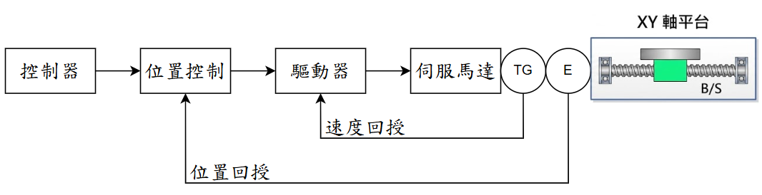
圖 3: 運動控制架構

運動控制系統根據硬體架構的通用性與軟體介面的標準化程度，可分為封閉式控制系統架構與開放式控制系統架構，如圖 4、圖 5、圖 6所示，開迴路控制系統與閉迴路控制系統的差異在於系統中是否有回授的機制。
- 開迴路控制系統：控制系統中不包含回授感測器，控制器會根據設定的命令
直接驅動致動器。此架構的結構簡單、成本低廉、響應快速，常用於步進馬達驅動或定速輸送帶等低精度場合，例如:CNC粗加工中脈衝控制。該架構的缺點是無法校正外部干擾(如負載變化、摩擦)或內部參數漂移。
- 閉迴路控制系統：控制系統中整合回授感測器，控制器透過回授感測器取得
實際狀態(如位置、速度)後，透過誤差補償演算法(如PID控制)進行即時修正輸出。優點包括高精度、抗干擾強及穩態誤差小，廣泛用於伺服系統，如半導體設備需亞微米級定位。

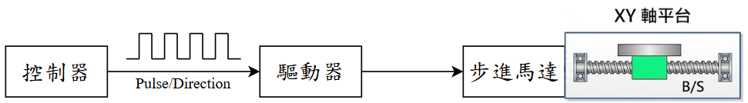
圖 4: 開迴路控制系統
圖 5: 半閉迴路控制系統
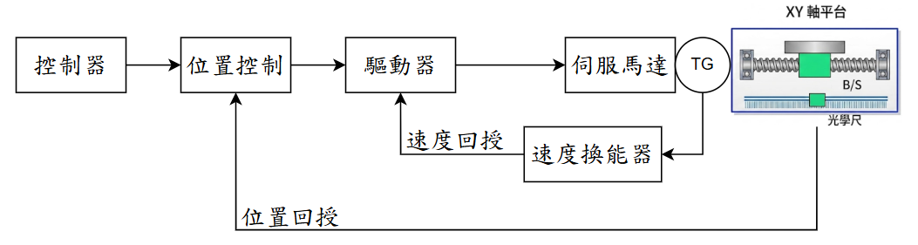
圖 6: 全閉迴路控制系統

  - 脈波命令
馬達是運動控制系統的主要動力來源。為滿足各種加工製程與負載需求，控制系統通常具備彈性的架構，提供位置、速度及轉矩等三種操作模式。這三種模式因閉迴路控制的層級各異，所需的外部輸入命令格式(脈波命令格式)也有差異：速度與轉矩模式是透過類比電壓訊號控制轉速或扭力；而位置模式透過脈波訊號的數量與密集度決定移動距離與運行速度。

在點對點運動中，位置模式是最普遍的選擇，主要的優勢在於簡化了控制系統的架構。因為驅動器內部已經內建了完整的位置、速度與電流閉迴路控制，使用者不需要在上位控制器中重新設計複雜的PID控制，只要設定驅動器參數就能得到穩定的性能。不過在這種架構下，控制器的核心任務就變成如何精確的發送命令。系統最終的定位精度與平順度，除了依靠加減速規劃外，更直接受限於脈波命令的準確程度。

2.2.1 控制方式
在點對點運動控制中，馬達是透過脈波命令驅動。脈波命令不僅決定了馬達位移的距離與運行速度，同時也控制馬達運行方向。其格式(圖7)主要分為以下三種：A/B相脈波（A/B Pulse）、順/逆時針脈波（CW/CCW）以及脈波與方向訊號（Pulse/Direction）[ 20 ]。由於驅動器對於接收的脈波寬度也有限制，因此在規劃脈波輸出頻率時，必須參照驅動器技術手冊的規範進行設定，確保脈波訊號傳輸的正確性與系統運行的穩定性。

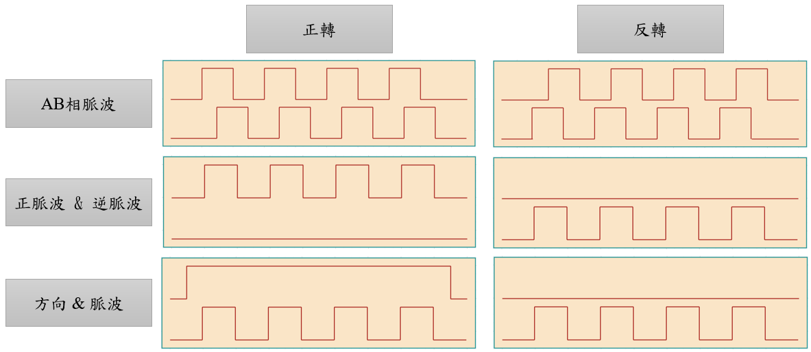
圖 7：脈波命令格式

    - 脈波命令的間距與數量
在運動控制系統中，脈波命令代表控制器與驅動器之間傳遞運動命令的控制訊號。對於步進馬達或接收位置命令的伺服馬達，它不只是單純的開關訊號，其數量與密度直接決定了馬達的運動軌跡。脈波命令的意義可分為位移量和速度兩個層面。
- 位移量：脈波命令的總數量直接對應馬達的角位移或移動距離。每一個脈波代表系統的一個最小解析度單位，因此脈波數量的精確計數是實現高精度定位的基礎。
- 速度：指脈波命令的在指定時間中的密集程度，其頻率或週期對應了馬達的瞬間轉速，如圖 8所示。脈波命令之間的間隔越短，頻率越高，馬達的轉速則越快; 脈波命令之間的間隔越長，頻率越慢，馬達的轉速則越慢。

在實際的工程應用中，只發送正確數量的脈波命令無法保證良好的控制。在理想的數學模型雖然速度可以瞬間變化，但實際的機電系統中受到物理慣性、摩擦力以及機構剛性的限制。當脈波命令的生成缺乏規劃，例如當脈波命令的間距忽大忽小或頻率變化過於劇烈，將導致動態響應失真、機械振動與噪音的問題。因此在運動控制系統設計中一個關鍵問題，在於如何平滑化脈波命令的生成。這不僅要求控制器必須精確地計算出目標位置所需的脈波總數，更需要在時域上對脈波命令的分佈進行規劃。透過適當的加減速規劃，如梯型加減速曲線或S型加減速曲線，確保脈波命令的頻率變化是連續且平緩的，才能夠在實現指定移動距離的同時兼顧系統運行的平穩度與定位精度。

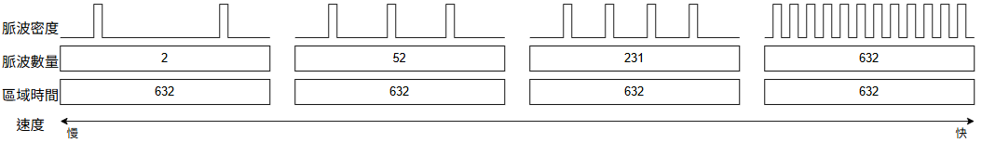
圖 8：脈波的密度、數量與速度的對應

2.2.3 DDA演算法
數位差分分析器（Digital Differential Analyzer, DDA）是一種基於數位積分原理的脈波命令生成演算法，廣泛應用於工具機的軌跡規劃與馬達控制中。DDA 的運作特性是藉由n位元的累加器進行累加，當累加值超過$2^{n}$時便產生溢位訊號作為輸出脈波，圖 9為DDA的架構。在此架構下，DDA 以$2^{n}$個系統時脈週期作為基準，產生分佈均勻的脈波序列。理論上，最大輸出能力可達每個時脈週期輸出一個脈波，即在$2^{n}$個時脈週期內輸出$2^{n}$個脈波，實現全速的脈波命令生成，計算流程如圖 10所示。[ 17 ]
以數學式定義其時間參數，系統運作時脈頻率為Clock_f，則 DDA 的運算週期Δt與期望輸出的脈波數Pulse_Cmd的限制範圍如式(2.1)所示：
$$Δt= \frac{2^{n}}{Clock_f} , 0≤Pulse_Cmd ≤ 2^{n}$$ | (2.1)

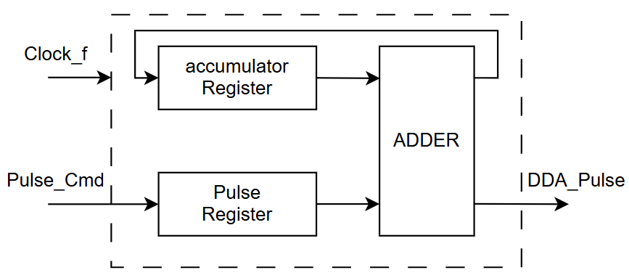
圖 9： DDA模組架構

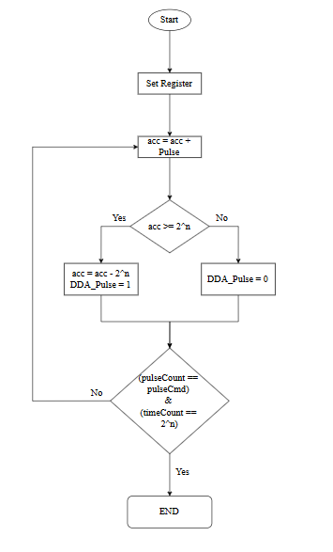
圖 10： DDA計算流程圖

藉由表1模擬DDA的計算以及如何實現脈波分佈均勻的功能，假設n為4bit，期望輸出的脈波數為11。

表 1 : DDA脈波命令模擬
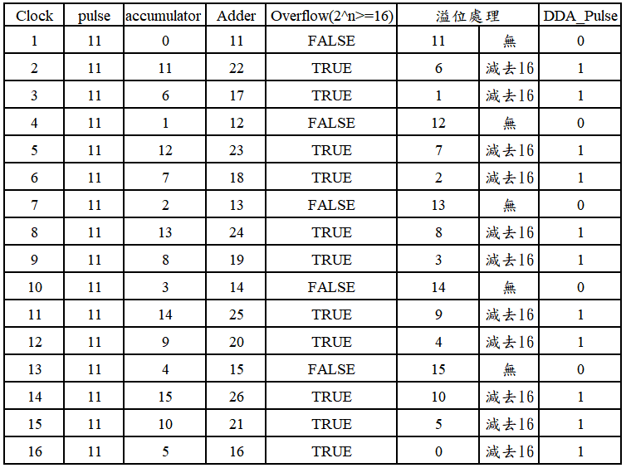

2.3 加減速
在運動控制系統中，加減速規劃是決定了系統定位精度以及運動平穩度的關鍵。理想的運動命令並不是單純命令控制器將致動器從起點移動至終點，更需考慮移動的過程中的速度與加速度的連續性變化。

若控制系統未經規劃，直接輸出脈波訊號命令馬達啟動，在物理上意味著要求速度在極短時間內發生劇烈變化，這將導致加速度趨近於無限大，此時瞬間極大的加速度變化將產生巨大的慣性衝擊力。這種現象在工程上被稱為剛性衝擊，不僅會激發機械結構的自然頻率導致機台產生高頻振動與噪音，長期下來會使加速傳動機構的磨損與疲勞。對於步進馬達系統，過大的慣性力矩極易造成失步，而對於伺服控制系統，則會導致位置誤差擴大及過衝現象，嚴重影響加工精度與穩定性。

因此透過合適的加減速度規劃，限制最大加速度以及加速度的變化率(加加速度)，是實現平穩運動的方法。在現有的工業控制應用中，針對不同應用場景已發展出多種速度規劃曲線。其中梯型加減速曲線與S型加減速曲線因具備演算法結構明確、計算效率高且易於實現等優點，成為最廣泛應用的兩種速度曲線。

2.3.1 梯型加減速曲線
梯型加減速控制是運動控制中最基礎且廣泛應用的速度曲線。特徵在於加速度呈階梯狀變化，速度曲線則由兩段一次線性曲線與一段零次常數曲線組合而成。為確保機械系統運作時的平穩性，該梯型加減速曲線要求在各路徑接點處的速度與位置必須具備連續性。[ 13 ]

圖 11與圖 12顯示了梯型加減速曲線與加速度的變化。該曲線主要由三個關鍵參數決定：加速度 (A)、最大速度(Vmax)以及總位移距離(S)。假設加速與減速的加速度相等，則各時間區段可由式(2.2)、式(2.3)及式(2.4)計算：
$$T1= \frac{Vmax}{A}$$ | (2.2)
$$T2= \frac{S}{Vmax}-T1$$ | (2.3)
$$T3= 2T1+T2$$ | (2.4)

典型的梯型運動軌跡可分為三個區段(如圖 11與圖 12所示)：
- 加速段(T0到T1)：以固定加速度(A)由靜止狀態線性增加速度，直至達到設定的最大速度Vmax。
- 等速段(T1到T2)：馬達維持在Vmax進行等速運動，在這個階段的加速度為零，是系統穩定輸出的區段。
- 減速段(T2到T3)：系統以固定減速度(D)使速度從Vmax線性降至零，完成目標位移。

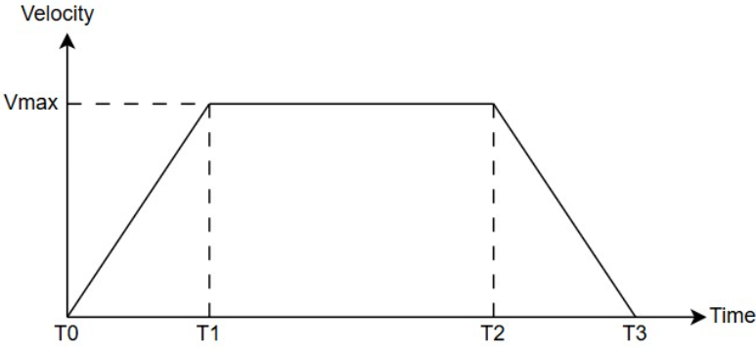
圖 11：梯型速度曲線

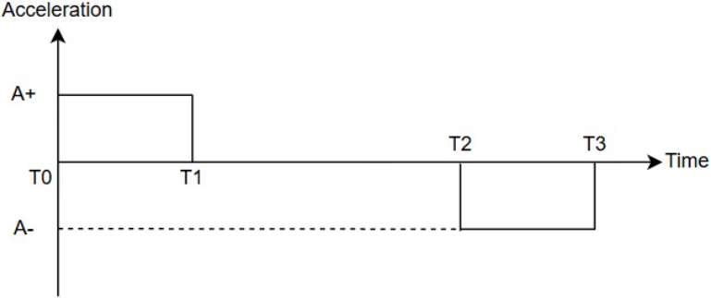
圖 12：梯型加速度曲線

2.3.2 S型加減速曲線
S型加減速曲線是針對高精度運動控制系統所發展的進階速度規劃方法，主要目的在於降低由加速度不連續引發的震動與衝擊。相較於傳統的梯型加減速曲線，S型加減速的特徵在加入對加加速度(Jerk)的限制，使加速度曲線呈現連續的梯形變化，而非瞬間的階躍變化。

在S型加減速曲線中，速度曲線是由四段二次曲線、兩段一次曲線以及一段零次曲線所組成，整體呈現平滑的S型狀。在開始與結束的階段，加速度由零以固定斜率線性遞增至最大值，再由最大值線性遞減至零。此特性讓加速度的變化率能有效控制，進而提升機台運轉的平順性與定位穩定度。

圖 13與圖 14顯示了S型加減速曲線與加速度的變化，該曲線的關鍵在於限制加速度的變化，使加速度曲線呈現連續的梯型變化，得到平滑的S型速度曲線。本研究採用七段式 S 型加減速規劃，運動軌跡主要由最大加速度(Amax)、最大速度(Vmax)、目標位移總量(S) 以及最大加加速度(Jmax)這四個關鍵參數決定，其中加加速度(Jmax)是S型曲線核心的參數，加加速度決定了曲線的平滑程度。加加速度越小，曲線越接近梯形；加加速度越大，曲線越平滑但運動時間越長。各階段時間可由式(2.5)、式(2.6)及式(2.7)計算。[ 22 ]
$$T1=T3=T5=T7 = \frac{Amax}{Jmax}$$ | (2.5)
$$T2=T6= \frac{Vmax}{Amax}-\frac{Amax}{Jmax}$$ |  | (2.6)
$$T4= \frac{S-Vmax(2T1+T2)}{Vmax}$$ |  |  | (2.7)

S型加減速曲線可分為七個區段(如圖 13與圖 14所示)：
- 加加速度上升段(T0到T1)：加速度由零開始線性遞增至最大設定值(Amax)，速度呈二次曲線微增。
- 均勻加速度段(T1到T2)：加速度維持在最大值(Amax)，此時加加速度為零。
- 加加速度下降段(T2到T3)：加加速度由最大值逐漸遞減至零，使加速度由最大值線性下降，並逐漸趨近於等速區。
- 等速度段(T3到T4)：加速度與加加速度皆為零。維持在設定的最大速度(Vmax)並進行等速運動。
- 加加速度上升段(T4到T5)：從等速度段開始減速時，加加速度由零逐漸遞增至負的最大值，使加速度由零逐漸下降。
- 均勻減速度段(T5到T6)：加速度維持在負的最大值，此時加加速度為零，速度線性下降。
- 加加速度下降段(T6到T7)：加加速度切換為正的最大值，使原本為負值的加速度線性回升至零。

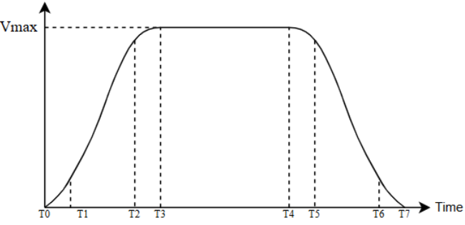
圖 13：S型速度曲線
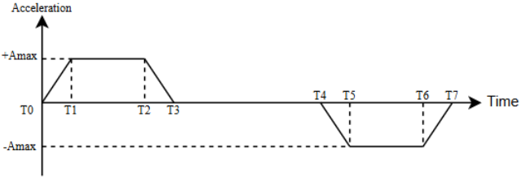
圖 14：S型加速度曲線

2.3.3 加減速時間
在運動控制系統中，加減速時間定義了馬達從靜止加速至最高速度以及從最高速度減速至停止所需的時間。加減速時間的設定方式將直接影響馬達的速度，其方式分為內涵模式與外加模式，各區域時間的分佈如圖 15所示。

- 內涵模式：加速段與減速段的時間皆包含在總運動時間之內，總運動時間
為固定值，等速段時間由總時間扣除加速段時間與減速段時間後所得。在內涵模式下，系統在指定的總時間內依序完成加速、等速與減速的完整運動週期，無論加減速時間如何設定，總運動時間均維持不變。

- 外加模式：加速段時間與減速段時間皆附加於等速時間之外，總運動時間
等於加速時間、等速時間與減速時間的總和。在外加模式下，系統先依照指定的加速時間從靜止加速至最高速度，維持等速行進一段時間後，再依照指定的減速時間從最高速度減速至停止，整體運動時間因加減速段的存在而相應延長。

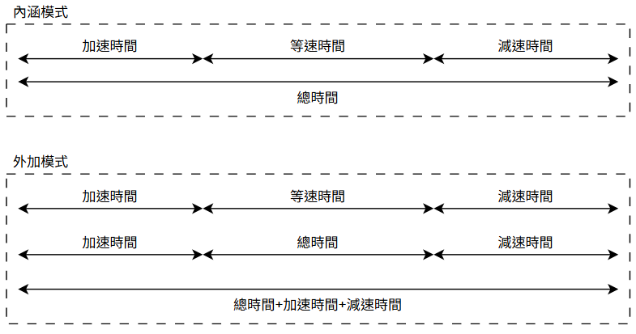
圖 15：內涵模式與外加模式

- 研究方法

3.1 系統架構
本研究所採用的系統硬體架構如圖 16所示。整體系統由人機介面(HMI)、嵌入式開發板以及馬達驅動器組成,通訊的架構是透過Modbus通訊協定與彈性記憶體控制器(Flexible Memory Controller, FMC)進行數據傳輸與控制。
系統核心採用ARM+FPGA雙核心嵌入式開發板,在嵌入式開發板中整合STM32F429IGT6微控制器與EP4CE10F17C8N現場可程式邏輯閘陣列(FPGA)晶片。STM32F429IGT6微控制器負責透過Modbus RTU協定與上位機進行雙向通訊,接收來自人機介面(HMI)的控制命令與參數設定。微控制器接收到來自人機介面(HMI)的控制命令與參數設定後,經過內部運算處理,再透過FMC介面將處理後的數據與控制訊號傳輸至FPGA進行後續處理。
FPGA負責運動控制功能的實現,將處理後的輸出訊號藉由AM26LS31驅動電路轉換成差動訊號後,驅動伺服馬達或步進馬達執行點對點的運動。此雙核心架構發揮ARM處理器在通訊處理與系統管理的優勢,同時運用FPGA在並行運算與硬體加速的特性,提升整體系統的即時性與運算效能。

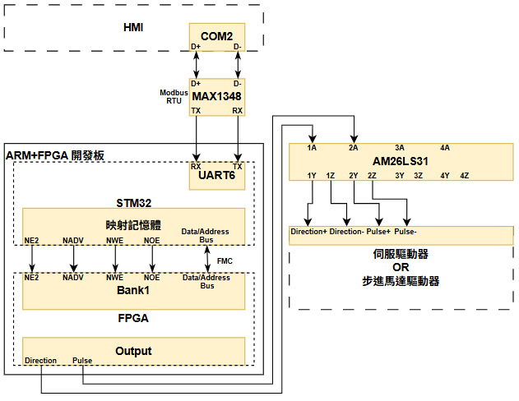
圖 16：系統架構圖

3.2 硬體設備

3.2.1 人機介面
人機介面（Human–Machine Interface, HMI）為操作者與自動化設備之間進行互動與資訊交流的關鍵媒介。為達成操作介面的直覺性以及參數設定功能，本系統採用台達電子（Delta Electronics）所生產之 DOP-B10E615 型號觸控螢幕作為主要人機介面裝置，DOP-B10E615如圖 17所示。

該觸控面板具備10.1吋高解析度寬螢幕，可提供良好的視覺呈現效果，並具備工業級防塵、防震與抗電磁干擾等設計，適合應用於工業環境。此外，DOP-B10E615 提供豐富的繪圖元件與指令集，能彈性規劃操作畫面、狀態指示與警報功能，因而能有效滿足本系統在參數設定、運動控制指令下達等方面的需求。
在通訊介面規格方面，DOP-B10E615支援多樣化的實體層連接方式，包含 RS-232、RS-422、RS-485 以及乙太網路(Ethernet)介面。於通訊協定上，支援 Modbus RTU、Modbus ASCII 及 Modbus TCP，可依實際系統架構與控制器類型，選擇適當的接線方式與通訊協定，實現與外部控制器之間的資料交換與即時監控。
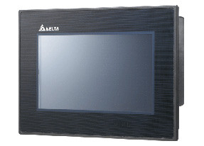
圖 17：DOP-B10E615
來源：台達官網
(https://www.deltaww.com/zh-TW/products/Touch-Panel-HMI-Human-Machine-Interfaces/671?categoryCode=060302)

3.2.2 嵌入式系統開發板
本研究所採用的開發板為ARM與FPGA雙核心架構的嵌入式系統開發板，其CPU架構由ARM與FPGA共同組成，並透過高速介面進行協同運作。ARM 端採用意法半導體（STMicroelectronics）的STM32F429IGT6微控制器，FPGA則採用Altera Cyclone IV E系列的EP4CE10F17C8N型號。此雙核心架構利用 STM32F429IGT6優異的運算效能與周邊控制能力，同時結合 FPGA 的平行處理優勢，實現高速訊號處理與運動控制演算法的即時運算[ 11 ]。ARM 與 FPGA 之間透過FMC(Flexible Memory Controller)介面進行資料交換，並同時支援 SPI 通訊，滿足嵌入式系統開發及高速數位訊號處理的應用需求，圖 18為本系統使用的嵌入式開發板。
- STM32F429IGT6 ：基於ARM Cortex‑M4核心的32位元微控制器，最高運作頻率可達180MHz，具備單精度浮點運算單元(FPU)，可有效提升控制演算法的運算效率。在通訊介面方面，支援高速USB通訊、多組UART序列埠，並內建RGB LCD 顯示介面，可直接驅動彩色顯示器，有助於系統除錯與人機介面的開發。
- EP4CE10F17C8N：為Altera Cyclone IV E系列的FPGA，內部邏輯單元約為10000個，具有足夠的邏輯資源以滿足脈波產生器、正交編碼器計數器以及 PWM 控制模組等數位硬體模組的邏輯合成需求。開發板另外獨立配置了一顆64MB的SDRAM，作為高速資料緩衝區，用以暫存即時感測資料或脈波控制參數，提升系統整體資料吞吐量與即時性。此外，FPGA內部內建鎖相迴路(Phase‑Locked Loop, PLL)，可將輸入的50MHz系統時脈倍頻至更高頻率，以提升脈波產生解析度與運動控制精度，並滿足高速數位訊號處理與即時控制的時序要求。

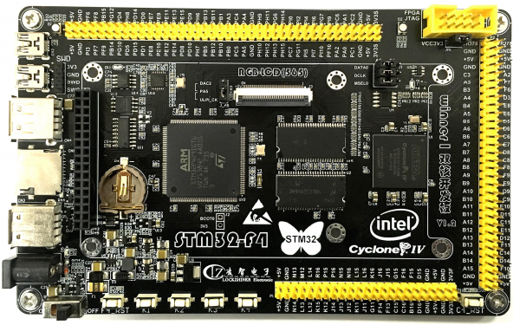
圖 18：嵌入式系統開發板

3.2.3 馬達驅動器
在自動控制系統中，馬達驅動器是控制器與致動器之間的關鍵，主要功能為將來自控制器的低電壓控制訊號，轉換成可驅動馬達繞組的高功率電流與電壓，並提供馬達的轉動方向、旋轉速度與輸出轉矩等控制能力。由於多數電機控制系統中，馬達的工作電流通常遠大於控制晶片本身的驅動能力，若直接由控制器的輸出驅動馬達，將可能導致控制元件過載或損壞。因此，馬達驅動器在系統中不僅是功率轉換裝置，同時也具備過電流、過電壓等保護功能，可視為一套必要的功率轉換與保護模組。

運動控制系統通常以驅動元件作為主要分類依據，伺服馬達系統與步進馬達系統為最常見的兩大類，其對應的驅動器分別為伺服馬達驅動器與步進馬達驅動器。這兩類驅動器在控制架構、回授方式、控制精度與動態特性上各有差異，選用與搭配方式對系統的定位精度、響應速度及運作穩定度具有直接影響。

- 步進馬達驅動器：步進馬達驅動系統主要採用開迴路控制架構，通常無需
感測器或編碼器即可運作。驅動器透過接收控制器所產生的脈波命令信號，使馬達依脈波命令運作。由於系統無需位置或速度感測器提供回授訊號，因此整體結構較為簡易且成本較低。在實際運作時，當輸入脈波命令信號時，馬達即依指定方向與脈波數量動作。

- 伺服馬達驅動器：伺服馬達驅動系統主要由馬達、編碼器以及伺服驅動器所構成。其中，馬達作為系統的動力核心，透過驅動器輸入的電流產生磁場，驅動轉子旋轉，進而輸出機械動力。編碼器則負責精確量測馬達的旋轉角度與轉速，並將位置與速度回授訊號回傳至驅動器與上位控制器，形成閉迴路控制架構。藉由回授訊號的即時校正，伺服系統可有效抑制外部擾動與參數變化，提升系統的動態響應、定位精度與運轉穩定度。

本論文採用台達電子生產的ASDA-A2系列ASDA-A2-0221-M伺服馬達驅動器(圖 20)以及CFY777型步進馬達驅動器(圖 19)。這兩類驅動器均可透過脈波命令的方式控制馬達的轉動方向與移動距離，其中伺服馬達驅動器透過閉迴路控制實現高精度定位與動態響應，而步進馬達驅動器則以開迴路控制方式提供簡易且穩定的位置控制。

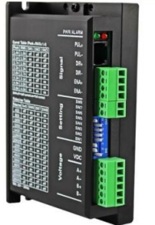
圖 19：CFY777步進馬達驅動器

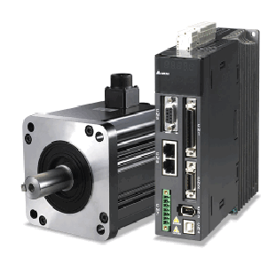
圖 20：ASDA-A2-0221-M伺服馬達
來源 : 中和碁電股份有限公司(https://www.jidien.com/zh_tw/product/ins.php?index_id=196)

3.2.4 龍門結構
在精密運動控制系統中，龍門結構(圖 21)是一種廣泛應用於精密運動控制、工具機、檢測設備以及半導體設備的機械結構。由一組平行配置的線性滑軌、一座垂直於滑軌之橫樑以及數個驅動馬達所組成，此結構可根據需求在X軸、Y軸以及Z軸三個平面上移動。關鍵核心在於此結構配合運動控制的多軸控制系統時，可實現平面空間(2軸)或立體空間(3軸)內的任意軌跡規劃。

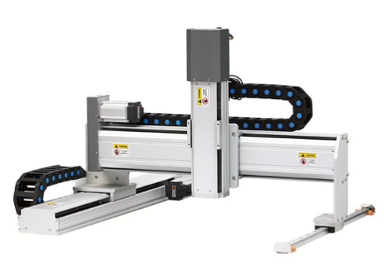
圖 21：3軸(X、Y、Z)龍門結構
來源 : 上舜精密實業官網(https://www.smoothrobot.com.tw/products/detail/745.html)

3.3 脈波命令實現
脈波命令的規劃是馬達驅動器在驅動馬達時的關鍵，實現脈波命令的關鍵是在單位時間中均勻的輸出脈波，本研究採用數位差分分析器 (Digital Differential Analyzer, DDA)實現脈波規劃與輸出的功能。[ 2 ] [ 5 ]

在第2.2.3節所述，DDA的架構是透過累加器與比較器產生脈波，其核心步驟為步進值累加並偵測溢位以觸發脈波。然而，在FPGA實際實現時，需針對硬體特性解決以下兩項關鍵問題：

- 連續溢位訊號：由於加法器內部邏輯延遲會導致連續溢位時脈波合併無法產生預期的獨立脈波，而是生成一個寬度為兩倍時脈週期的脈波。為解決加法器延遲導致的脈波合併，本研究將DDA溢位脈波（DDA_Pulse）與系統時脈（Clock）進行AND運算，如圖 22所示。 此設計確保僅於Clock高電位期間的DDA_Pulse觸發才輸出脈波，有效分離連續溢位脈波，避免合併現象。

- 訊號傳遞延遲與毛刺(Glitch)：雖然上述方法解決了脈波合併的問題， 但在FPGA的實際電路合成中，邏輯閘與佈線皆存在物理上的訊號傳遞延遲，這種現象會導致DDA_Pulse相對於Clock偏移，進而導致輸出脈波的脈寬無法達到預期的單一時脈週期長度與脈波邊緣出現不必要的毛刺(Glitch)的問題。由於驅動器可接收頻率的限制，因此目前的Clock的速度是1M、2M，此時DDA的頻率為1M、2M，且延遲都是NanoSeconds等級，因此延遲不可能太長。因延遲是FPGA的Layout產生的，大約是20 ns，所以延遲只會延遲一點點。本研究將原Clock與DDA_Pulse的AND邏輯運算改為~Clock與DDA_Pulse的AND邏輯運算，如圖 23所示。此調整利用下降緣時序補償延遲，確保脈波寬度固定為一個完整時脈週期，並消除不必要毛刺(Glitch)。

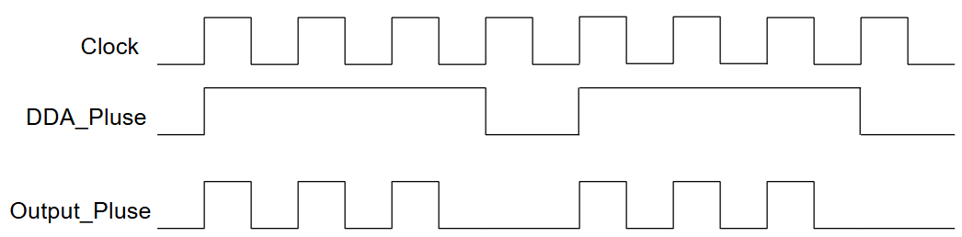
圖 22：DDA兩倍時脈週期的脈波

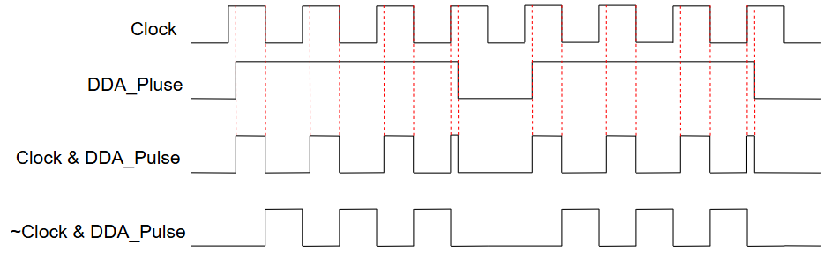
圖 23：DDA訊號傳遞延遲與毛刺

在第2.2.3節所述，DDA演算法的時間的基準為$2^{n}$，其中n為位元數，這種固定時間的設定會導致脈波的規劃缺乏彈性的問題。例如：當需要在特定時間內輸出9個脈波，若受限於$2^{n}$架構，時間基準n必須設為4。為了提升應用彈性，本研究對DDA演算法進行改良，將時間基準由固定的$2^{n}$改為任意整數。累加器不再以$2^{n}$為基準，而是與設定的任意時間基準值進行比較，此方法使得DDA能夠精確輸出任意數量的脈波，大幅提升系統的靈活性與適應性，滿足不同馬達控制情境的需求，圖 25為改良後的DDA架構。

藉由表 2模擬改良後的DDA的計算以及如何實現分配脈波的功能，假設總時間週期為13，期望輸出的脈波數為9，圖 24為改良後的DDA實際輸出的結果。

表 2 : DDA改良模擬計算
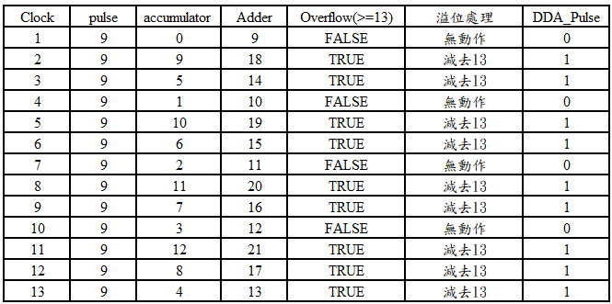

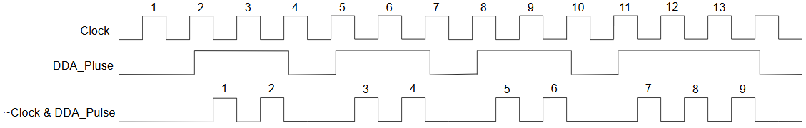
圖 24：DDA改良驗證

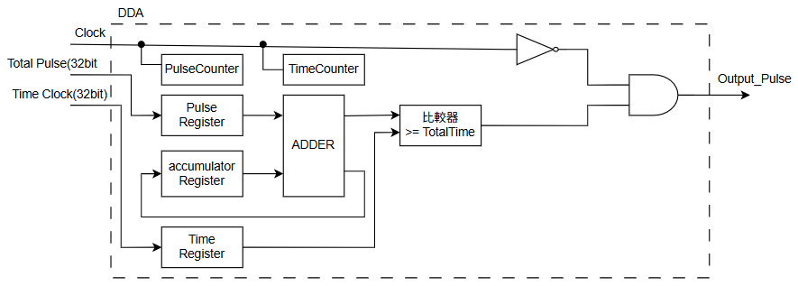
圖 25：DDA改良架構圖

3.4 加減速序列
為了解決於FPGA中用多項式實現加減速所產生的過多硬體資源佔用與延遲時間變長的問題，本研究採用數位迴旋積分器實現加減速的規劃。此方法的優勢在於運算簡化、硬體資源節省、延遲時間縮短以及即時性提升，透過採用數位迴旋積分實現加減速的方法，保持加減速的平滑性同時也改善了硬體實現的效率與資源利用率。

3.4.1 數位迴旋積分之梯型加減速序列規劃
藉由數位迴旋積分實現梯型加減速曲線主要依據輸入的理想速度與濾波器序列進行運算後，獲得平滑的梯形輸出。所需的參數分別是位移總距離(S)、最大速度(Vmax)以及梯形參數(N1)。為了確保速度曲線具備完整的加速、等速與減速三個階段，N1必須小於$\frac{N}{2}$。

如圖 26所示，X[i]定義為數位迴旋積分的輸入訊號，代表速度序列，Y[i]為數位迴旋積分的濾波函數，代表梯型加減速權重參數序列，最終輸出的速度曲線Z[i]是由X[i]與Y[i]經由一次數位迴旋積分計算所得[ 2 ] [ 10 ]，相關的公式如式(3.3)所示。
$$Z\left[i\right]= Z\left[i-1\right]+ \frac{Z\left[i\right]-Z[i-N1]}{N1}$$ | (3.3)

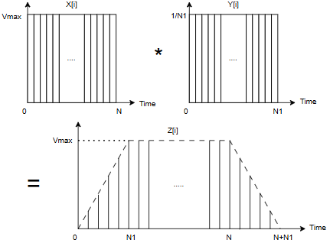
圖 26：數位迴旋積分減速之梯型曲線

3.4.2 數位迴旋積分之S型加減速序列規劃
S型加減速是在梯型加減速的基礎上再做一次數位迴旋積分計算所產生的曲線，所需的參數分別是位移總距離(S)、最大速度(Vmax)、梯型參數(N1)以及S型平滑參數(N2)，為了確保速度曲線的完整性，N2必須小於N1，如圖 27所示，最終輸出的速度曲線Z[i]是由梯型加減速曲線X[i]與Y[i]經由一次數位迴旋積分計算所得[ 2 ] [ 10 ]，相關的公式如(3.4)所示。
$$Z\left[i\right]= Z\left[i-1\right]+ \frac{Z\left[i\right]-Z[i-N2]}{N2}$$ | (3.4)

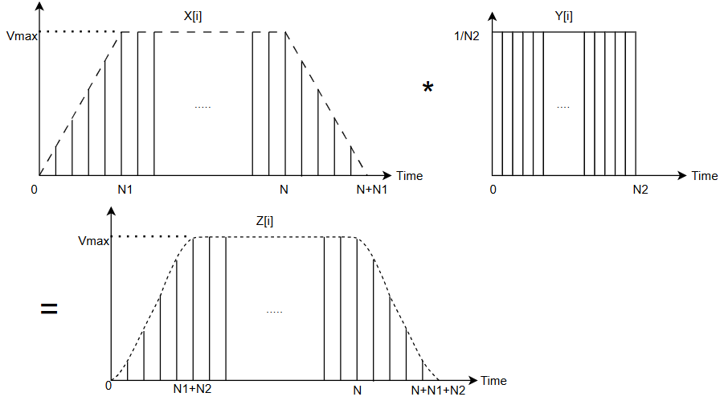
圖 27：數位迴旋積分減速之S型曲線

3.4.3 整數數位迴旋積分加減速序列規劃
在3.4.1與3.4.2節中，說明了梯型加減速與S型加減速如何透過數位迴旋積分實現。然而直接移植至FPGA中實現時，將面臨因除法所產生的誤差會隨計算逐步累積，導致最終輸出脈波總數與期望值之間出現偏差以及FPGA硬體對浮點數運算的支援較為有限，實現複雜度高且運算延遲較長，不利於即時控制的實現[ 14 ]。為了解決此問題，本研究將浮點數形式的數位迴旋積分加減速規劃，改為以純整數運算方式實現，並搭配餘數補償機制消除除法誤差，實現零誤差的精確位置控制。

藉由將所有運算參數整數化，並透過餘數補償機制，消除因除法運算產生的誤差。在所需的參數中除了梯形參數(N1)無須改動，最大速度(Vmax)改為最大輸出脈波數(Pmax)，位移總距離(S)改為總脈波數(TotalPulse)，根據最大輸出脈波(Pmax)數與輸出總脈波數(TotalPulse)，修改後的公式如式(3.5)所示，其中N為脈波序列的長度，R為剩餘脈波數，初始最大輸出脈波序列X[k]如(3.6)所示。[ 18 ]
$$TotalPulse= \left(N×Pmax\right)+R$$ | (3.5)
$$X[k]=\left\{\begin{aligned}Pmax, &1≤k≤N \\ 0, &otherwise\end{aligned}\right.$$ |  | (3.6)

將最大輸出脈波X[k]與對應的加減速函數進行一次數位迴旋積分後，產生未補償的加減速序列，如圖 28與圖 29所示。由於式(3.5)中存在餘數R，此時所生成的加減速序列累積輸出脈波數為N*Pmax，而非期望的總脈數，導致實際輸出位移與目標位移之間存在 R個脈波的誤差。

為確保輸出脈波數為期望的總脈波數，本研究採用將剩餘的脈波平均分配於等速段的補償方法，如圖 30與圖 31所示，這種補償機制的優點在於剩餘的脈波分散在等速段的多個週期中每次增加量極小，形成微小的速度漣波此種微小漣波的影響遠小於將所有餘數集中在單一位置所造成的速度突增，因此可有效防止馬達震動。此方法藉由等速段的微小速度漣波換取加減速段的零衝擊，同時滿足維持加減速的平滑度以及定位精確性

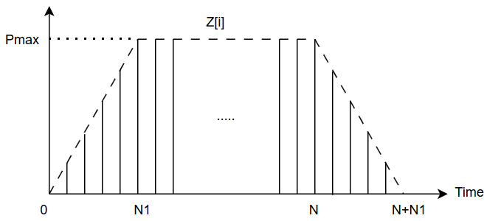
圖 28：梯型加減速之未補償

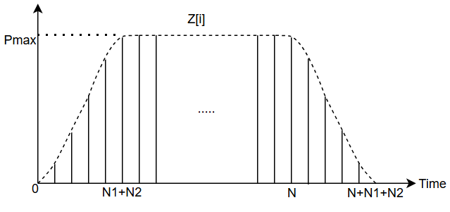
圖 29：S型加減速之未補償

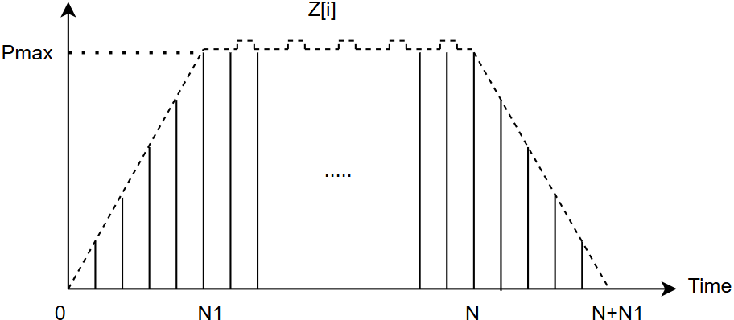
圖 30：梯型加減速之補償脈波於等速段

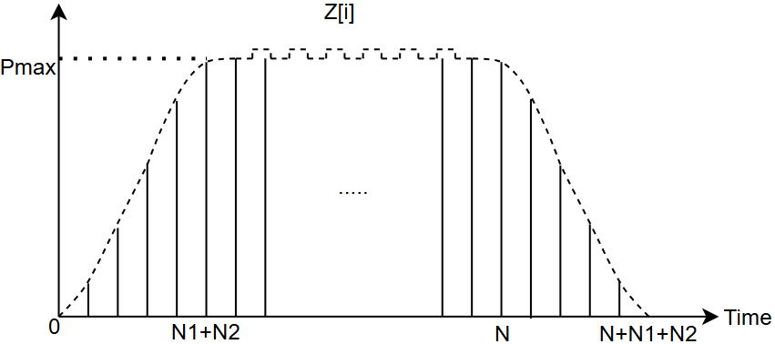
圖 31：S型加減速之補償脈波於等速段

3.4.4 整數數位迴旋積分加減速序列之梯型規劃
於上一個章節中提到最大輸出脈波序列X[k]的基本公式，然而要完整實現梯型曲線，僅設定最大輸出脈波、輸出總脈波數(Pmax)以及脈波序列的長度(N)並不足夠。由於系統採用整數型態進行數位迴旋積分，除了需加入梯型加減數參數(N1)外，針對積分過程中的除法運算，需記錄每一次運算所產生的整數商(Ans)與未整除之餘數(Rem)，計算公式如式(3.7)與式(3.8)所示，計算流程如圖 32所示。
$$Ans= Pmax / N1$$ | (3.7)
$$Rem= Pmax \% N1$$ |  | (3.8)

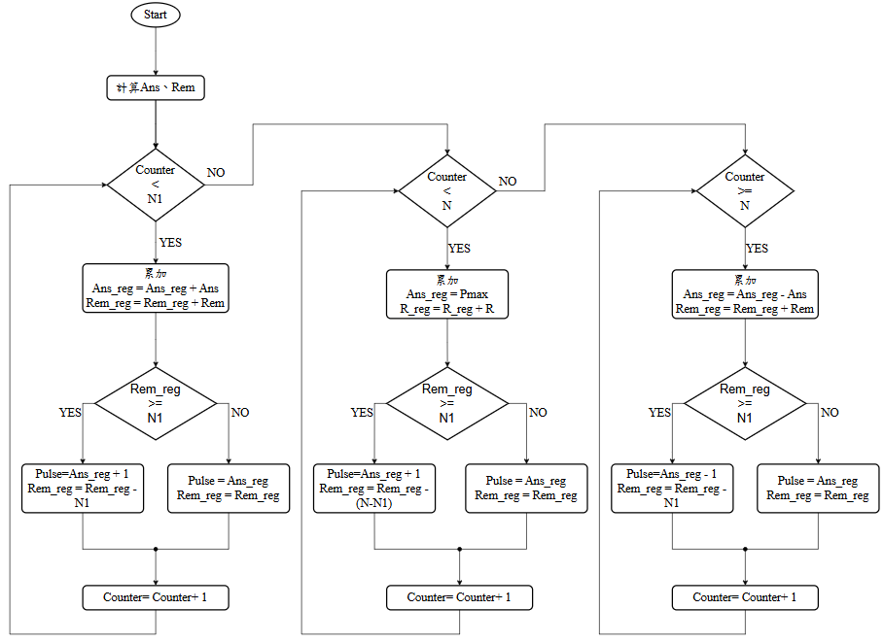
圖 32：梯型加減速序列規劃流程圖

藉由表 3模擬梯型加減速序列的規劃，參數設定中總脈波為1009、脈波序列的長度(N)為17、加減速參數(N1)為8以及最大輸出脈波數為59，曲線如圖 33所示，形成梯型加減速曲線同時剩餘的脈波也平均分佈於等速段中，且將序列加總後與設定的總脈波數相同。

表 3：梯型加減速序列模擬
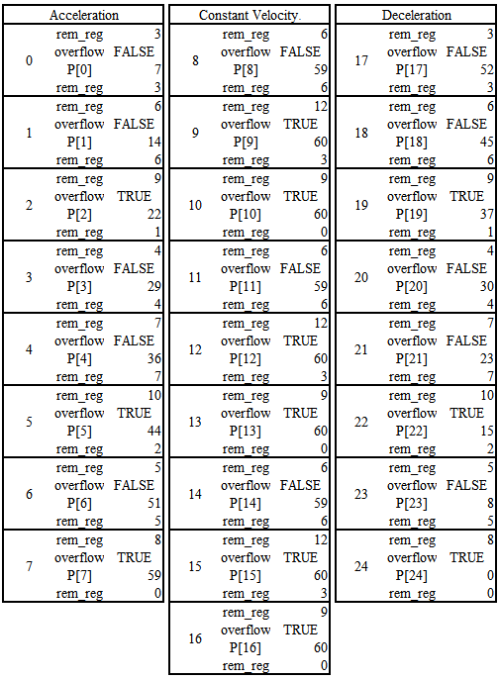
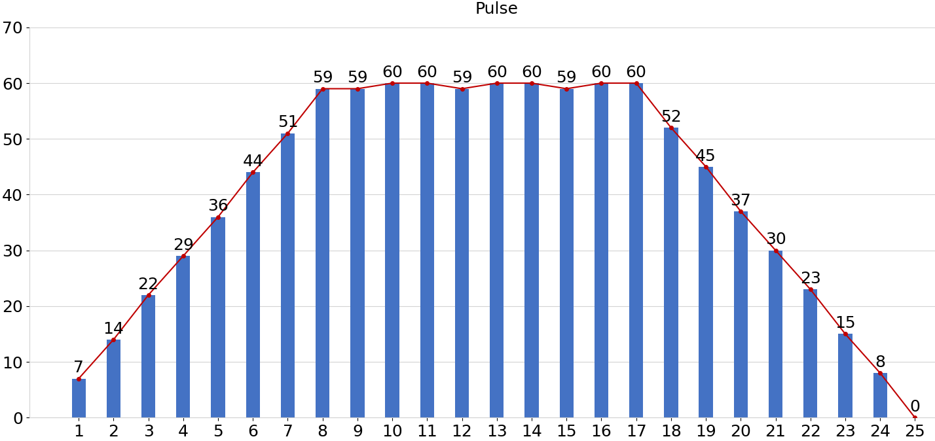

圖 33：梯型加減速序列曲線

3.4.5 整數數位迴旋積分加減速序列之S型規劃
於3.4.3章節中說明了如何以整數型態進行數位迴旋積分以實現S形曲線，並介紹了實現S形曲線方法為梯型加減速的基礎上再做一次數位迴旋積分。然而，當要實現 S 型曲線時，除了最大輸出脈波、輸出總脈波數(Pmax)、脈波序列的長度(N)以及梯型加減數參數(N1)，須額外加入S型平滑參數(N2)。與梯形曲線不同的是，記錄每次運算所產生的整數商(Ans)與未整除之餘數(Rem)不再僅需計算一次，而是須於每次計算序列前重新計算，計算公式如式(3.9)與式(3.10)所示，計算流程如圖 34所示。
$$Ans=\left(P\left[k\right]-P\left[k-N2\right]\right) / N2$$ | (3.9)
$$Rem=\left(P\left[k\right]-P\left[k-N2\right]\right) \% N2$$ | (3.10)

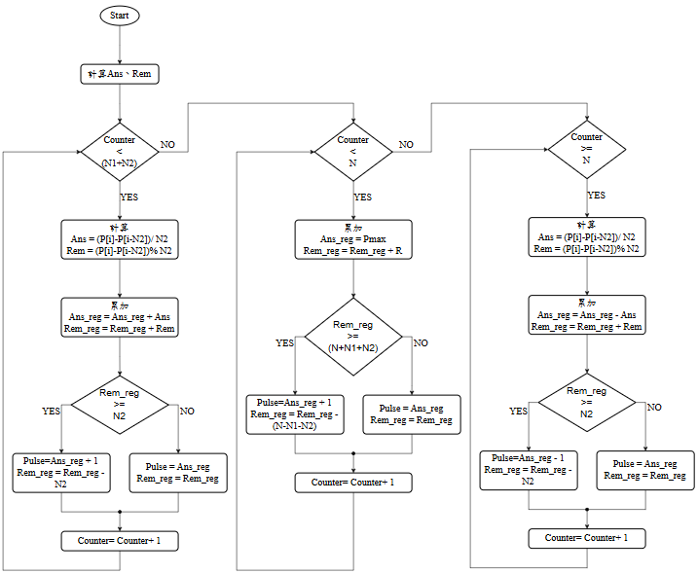
圖 34：S型加減速序列規劃流程圖

藉由表 4模擬S型加減速序列的規劃，假設總脈波為889、脈波序列的長度(N)為15、加減速參數(N1)為5、最大輸出脈波數為59以及S型平滑參數(N2)為3。曲線如圖 35所示，形成S型加減速曲線，同時剩餘的脈波也平均的分佈於等速段中，且將序列加總後與設定的總脈波數相同。

表 4：S型加減速序列模擬
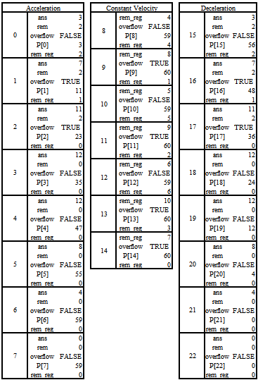

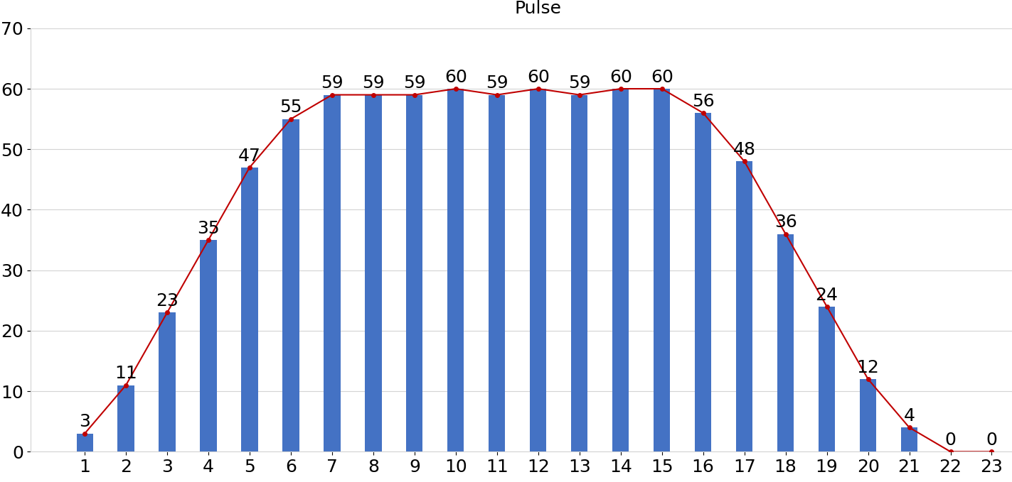
圖 35：S型加減速序列曲線

3.5 補間運動

3.5.1 直線補間
直線補間是多軸控制中的實現直線軌跡規劃的技術，目的在於讓兩個軸或多個軸在A1(x₀,y₀)與A2(x₁,y₁)兩個點之間能夠沿直線路徑移動至指定的位置，如圖 36所示。直線補間是基於多軸的合成軌跡，而不是只依靠單一軸實現，因此各軸的控制參數可以不相同，但各軸的總運行時間必須保持一致。這是因為直線補間的核心在於空間幾何與時間的耦合，若各軸的總運行時間不同，將導致合成軌跡偏離理想直線而產生折線的變形。[ 7 ] [ 12 ]

在二維的平面上，由起點A1(x₀,y₀)移動至終點A2(x₁,y₁)時，X軸與Y軸的總位移量分別如式(3.11)及式(3.12)所示，為了使運動軌跡在整個運動週期T內維持為一條理想直線，在任意時刻t，X軸與Y軸的瞬時速度比必須恆等於總位移量之比，如式(3.13)所示，直線補間的核心限制為軸1與軸2必須具有完全相同的總運行時間。
$$Δx= x_{1}- x_{0}$$ |  | (3.11)
$$Δy= y_{1}- y_{0}$$ | (3.12)
$$\frac{V_{x}(t)}{V_{y}(t)}= \frac{Δy}{Δx}=常數, 0 ≤t ≤T$$ | (3.13)

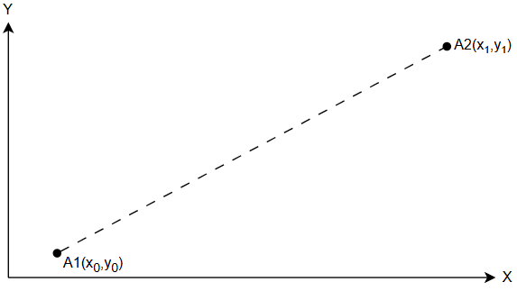
圖 36：直線補間

本研究實現的直線補間方法如圖 37所示，所採用的策略是使用兩個獨立的控制模組個別控制X軸與Y軸，這兩個模組不直接互相溝通，只聽從由ARM端所下達的控制命令。其中的關鍵是兩軸總運行時間一致、兩軸的加速時間與減速時間一致以及最高速度按距離等比例縮放，如圖 38所示。當這兩個獨立模組同時收到啟動訊號後，兩個模組各自執行各自的加減速運動，由於在時間設定上X軸與Y軸相同，因此合成的軌跡會是一條期望的直線。

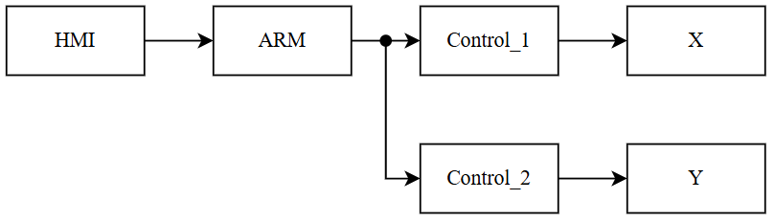
圖 37：直線補間架構圖

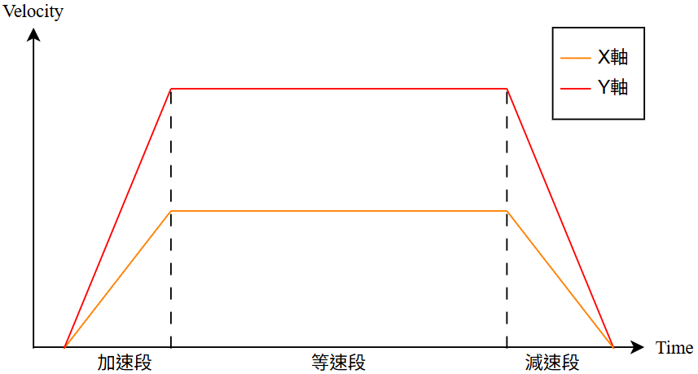
圖 38：直線補間同動示意圖

3.5.2 圓弧補間
圓弧補間是多軸控制中的實現圓弧軌跡規劃的技術，目的在於讓兩個軸或多個軸在A1(x₀,y₀)與A2(x₁,y₁)兩個點之間能夠以圓弧的方式移動到指定的位置，如圖 39所示。本研究所採用的圓弧補間的演算法為交叉耦合圓弧插值演算法，該演算法的優勢在於所有運算僅需整數加法與比較，無需三角函數或除法運算。[ 6 ] [ 9 ]

為了理解該演算法為何稱為交叉耦合，首先定義圓上的任意點(x,y)是由半徑(R)與角度(θ)決定，其關係如式(3.14)及式(3.15)所示。將式(3.14)及式(3.15)分別針對角度(θ)進行微分，可得到座標點對角度的變化率如式(3.16)及式(3.17)。再將式(3.14)及式(3.15)的代數關係代入式(3.16)及式(3.17)中進行替換，可推導出交叉耦合的微分方程式如式(3.18)及式(3.19)所示。經由上述數學推導後可以得知，X軸的位置變量(dx)取決於Y軸目前的座標，而Y軸的位置變量(dy)則取決於X軸目前的座標。[ 8 ] [ 21 ]

$$x=R\cos{θ}$$ | (3.14)
$$y=R\sin{θ}$$ | (3.15)
$$\frac{dx}{dθ}=-R\sin{(θ)}$$ | (3.16)
$$\frac{dy}{dθ}=R\cos{(θ)}$$ | (3.17)
$$\frac{dx}{dθ}=-y, dx= -y×dθ$$ | (3.18)
$$\frac{dy}{dθ}=x, dy= x×dθ$$ | (3.19)

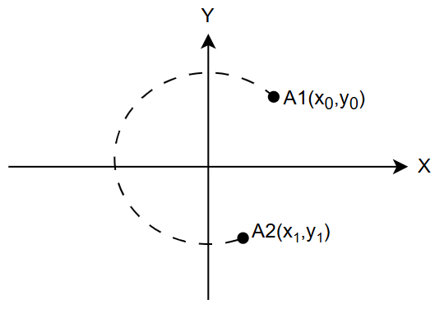
圖 39：圓弧補間

透過表 5進一步說明交叉耦合圓弧插值演算法的動作，假設總脈波數為21、半徑為3、Start_x為3以及Start_y為0。藉由表格可以發現cur_y會影響X軸的動作方向與計算，而cur_x則會影響Y軸的動作方向與計算，交叉耦合圓弧插值演算法的動作如圖 40所示。

表 5：交叉耦合圓弧插值模擬
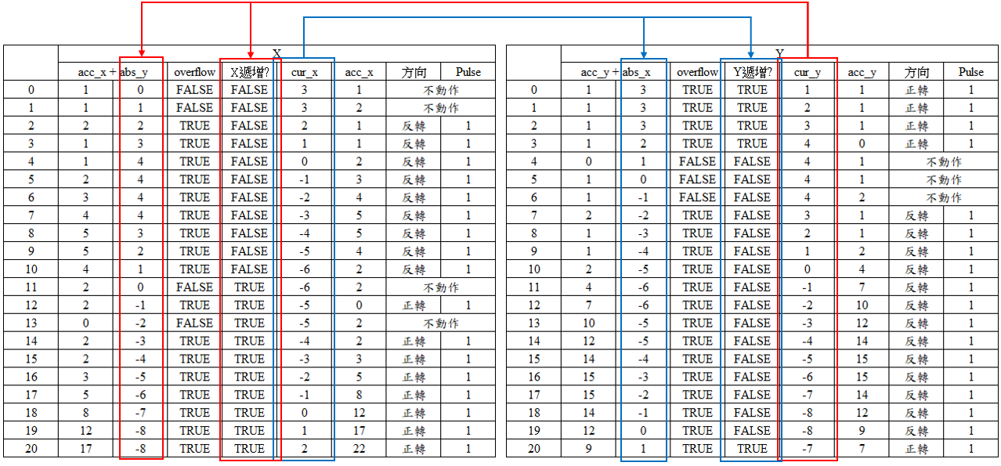

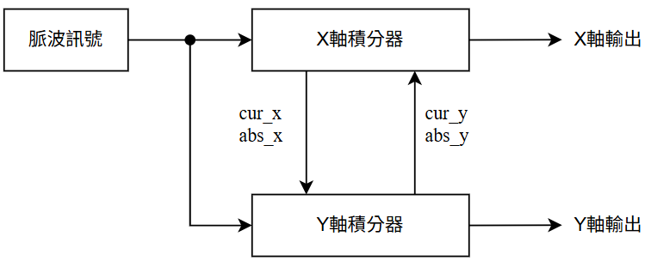
圖 40：交叉耦合動作示意圖

本研究實現的圓弧補間方法如圖 41所示，在此架構中控制模組負責控制整體運動軌跡的速度，而X軸與Y軸的方向與位移，則由交叉耦合圓弧插值演算法模組進行分配。該演算法模組會接收自控制模組的命令，在每個控制週期內進行運算。透過這種機制系統能夠計算出各瞬時下X軸與Y軸應輸出的位置增量，實現期望中的圓弧軌跡。

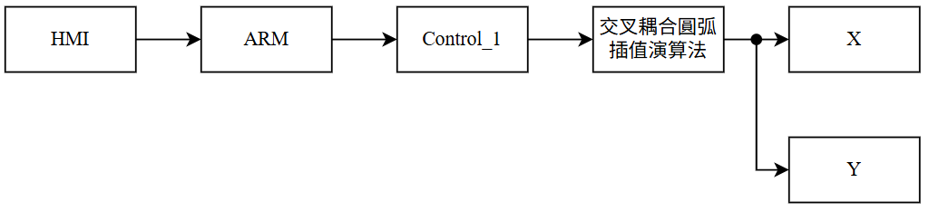
圖 41：圓弧補間架構圖

3.6 通訊協定與硬體介面
本研究的系統架構涉及人機介面（HMI）、微處理器（ARM）以及FPGA三者間的跨平台資料交換。為了確保控制指令的即時性與資料傳輸的穩定性，本系統分別採用 Modbus RTU 協定與 FMC (Flexible Memory Controller) 高速匯流排作為通訊基礎。

3.6.1 Modbus
Modbus是開放式串列通訊協議，廣泛應用於工業自動化領域，作為PLC、HMI、傳感器等電子設備間的標準化共同語言。Modbus具備易於維護、免著作權且結構簡單的優點，在硬體層面上Modbus可區分為基於串列傳輸的Modbus RTU/ASCII以及基於乙太網的Modbus TCP/IP。

本研究採用Modbus RTU模式，Modbus RTU為主從式架構(圖 42)，在本系統中以HMI為主站，負責發起通訊請求，ARM則作為從站根據接收到的機能代碼進行相應的資料處理與回傳。Modbus RTU採用二進制編碼，相較於 ASCII 模式具有更高的資料吞吐量，能滿足運動控制系統對於參數更新速率的要求。同時藉由錯誤檢測機制確保資料的完整性與可靠性。[ 16 ]

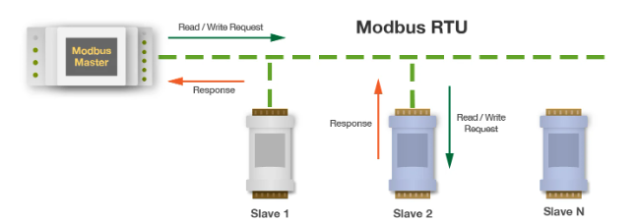
圖 42：Modbus架構
來源 : Modbus是什麼? (https://www.lorric.com/tw/Articles/flowmeter-technology/ultrasonic-flowmeter/modbus-rtu)

3.6.2 FMC
FMC(Flexible Memory Controller，可變記憶體控制器)是微處理器中一項重要的硬體外設，主要功能是作為處理器與外部記憶體之間的橋樑，FMC透過記憶體映射機制，將外部設備的記憶體空間對應至ARM處理器的專屬的位址區域，使處理器能夠以高速且直接地存取外部設備的資料。FMC支援的外部記憶體設備包含非同步/同步靜態記憶體(SRAM / PSRAM)、快閃記憶體(NOR Flash / NAND Flash) 、動態記憶體(SDRAM)以及PC卡。FMC將位址空間劃分為6個區域，圖 43顯示每個區域各自對應特定的外部設備類型。[ 3 ] [ 15 ]

由於FMC採用共用匯流排架構，所有受控設備共用一組地址線、資料線以及控制線，並藉由片選訊號區分不同的設備。當CPU發出讀寫的命令時，FMC會根據目標位址自動判斷使用哪一個片選訊號，再依據預先設定的時序參數執行對應的讀寫操作。如圖 44所示，讀寫時序主要分為地址建立時間、地址保持時間、資料建立時間以及資料保持時間。

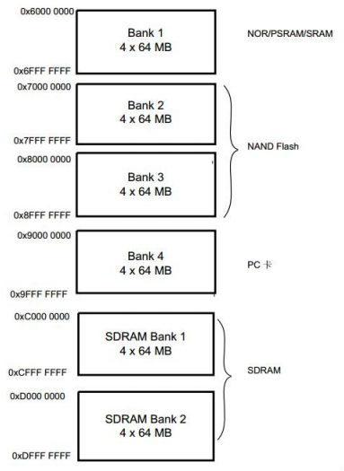
圖 43：FMC存取區域與對應的外部記憶體

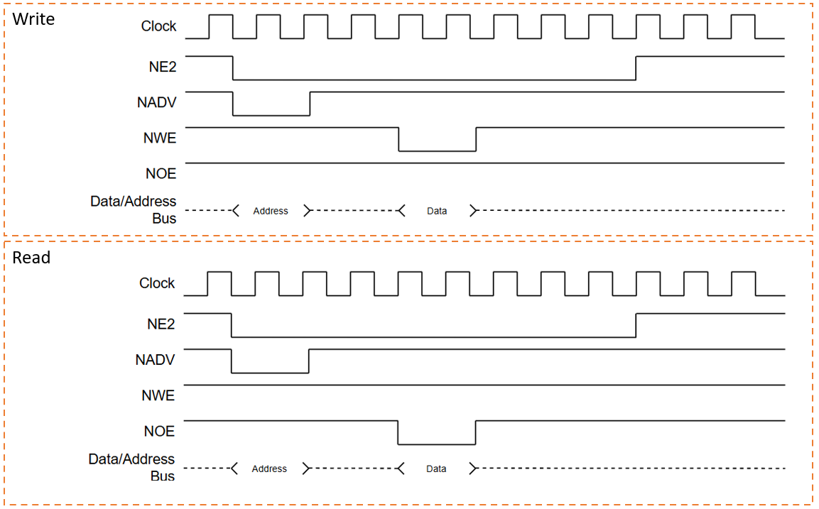
圖 44：FMC讀寫時序圖

第四章 系統實作與成果

4.1 開發工具

4.1.1 Keil uVision5
Keil uVision 5是ARM公司旗下Keil Software所推出的整合開發環境，專門為嵌入式系統中的微控制器(Microcontroller unit, MCU)的韌體開發而設計，該環境將程式撰寫、編譯、燒入以及除錯等完整的開發流程整合於單一介面中，使開發者無需在多個工具之間切換，即可完成從程式開發至部署的全部工作，是目前嵌入式系統開發領域中廣泛使用的IDE之一。

在開發過程中，Keil uVision 5支援以C語言進行韌體開發，並且可直接使用Keil提供的CMSIS(Cortex Microcontroller Software Interface Standard)函式庫與標準周邊驅動程式。CMSIS為ARM針對Cortex‑M系列核心制定的標準軟體介面規範，提供統一的核心存取函式與周邊初始化介面，讓開發者能夠快速配置核心時脈、GPIO、USART、SPI與I2C等周邊模組，有效降低底層硬體設定的複雜度與錯誤發生的機率，並提升程式碼的可讀性與可移植性。
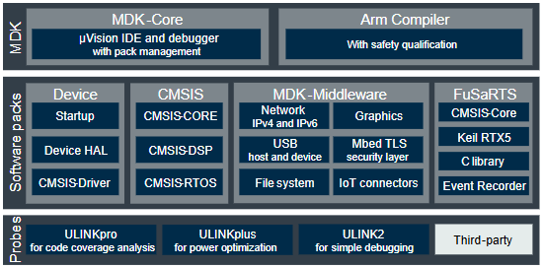
圖 45：Keil uVision
來源 : Keil網站(https://www.arm.com/zh-tw/products/development-tools/embedded-and-software/keil-mdk)

4.1.2 Quartus
Quartus是Intel所推出的電子設計自動化(Electronic Design Automation, EDA)軟體，專門為現場可程式化邏輯閘陣列(Field Programmable Gate Array, FPGA)與複雜可程式化邏輯裝置(Complex Programmable Logic Device, CPLD)的數位電路設計所開發，該軟體將設計輸入、邏輯合成、佈局佈線、時序分析、功能驗證以及程式燒入等功能整合於單一工具中，使開發者能夠實現前端設計輸入到晶片配置的完整開發流程。

Quartus支援多種輸入方式，包含硬體描述語言(HDL)、電路圖圖形化輸入以及狀態機(State Machine) 圖形化輸入等模式，其中VHDL與Verilog為最主要的設計語言，適合用於描述複雜的數位電路邏輯與時序控制行為。同時，Quartus也提供了豐富的IP核心功能，如 PLL時脈合成器、FIFO記憶體、UART通訊等功能，開發者可直接實例化所需模組，無需從底層重新設計，大幅縮短開發時程。
在功能模擬與驗證方面，Quartus支援與ModelSim進行整合，讓開發者在實際燒錄至硬體前透過撰寫Testbench驗證功能的正確性。其中，功能模擬用於驗證邏輯行為是否正確，不考慮實際的延遲，而時序模擬用於驗證實際的硬體時間延遲，目的是確認電路在目標操作頻率下的行為是否符合預期。

4.1.3 DOPSoft
DOPSoft是台達電子為其人機介面(Human Machine Interface, HMI)產品所開發的專用軟體，主要用於人機介面的畫面規劃與系統設計。在介面開發上，DOPSoft提供了圖形化與視覺化的畫面編輯以及資料處理與巨集程式功能，使開發者可依據實際需求配置操作介面、自訂邏輯運算與資料處理程序，降低操作介面設計所需的時間成本以及提升系統整體的靈活度與可維護性。DOPSoft也支援多種通訊介面，根據系統整合需求設定RS-232、RS485以及Ethernet等通訊模式，使人機與其他工業設備實現穩定的裝置通訊與資料交換。
以及自訂邏輯運算與資料處理程式，大幅降低設計所需的時間成本與提升系統的靈活度。此外，DOPSoft也提供多種通訊介面，可以根據整合需求設定RS-232、RS485以及Ethernet等通訊模式，與其他設備實現裝置通訊與資料交換的整合環境

4.2 操作介面
由於本論文的控制目標為伺服馬達與步進馬達，因此於初始畫面(圖 46)須先透過控制目標的下拉選單選擇所使用的馬達類型。此選擇將直接影響FPGA實際輸出的脈波寬度，由於伺服驅動器與步進驅動器各自所接受的驅動脈波寬度不同，需依據控制目標分別設定。其餘功能按鈕則依使用需求，分別為單軸控制(圖 47與圖 48)與多軸控制(圖 49與圖 50)兩大功能分頁，讓使用者選擇並開啟對應的操作畫面。

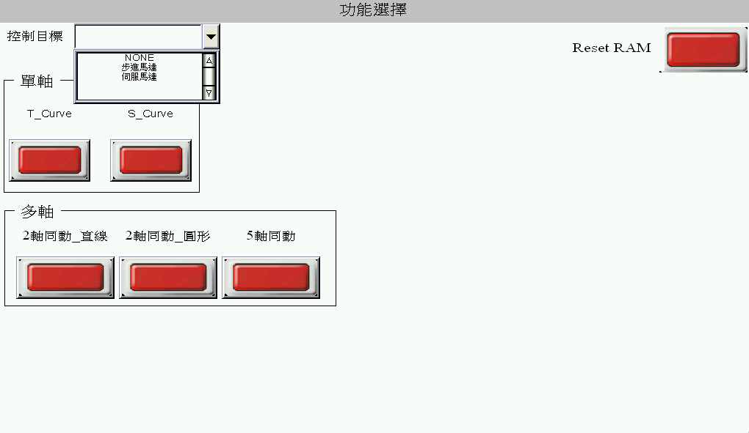
圖 46：HMI操作介面之功能選擇
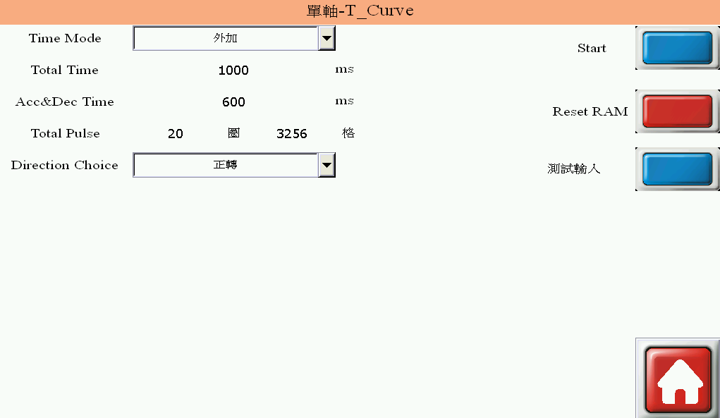
圖 47：單軸驅動之梯型加減速介面

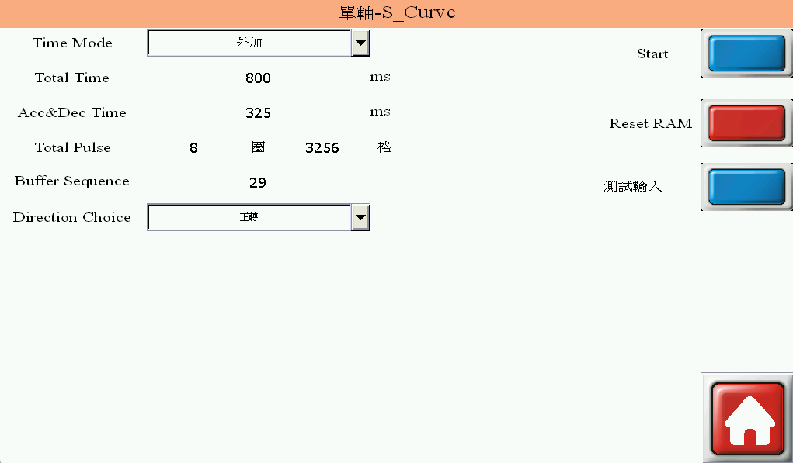
圖 48：單軸驅動之S型加減速介面

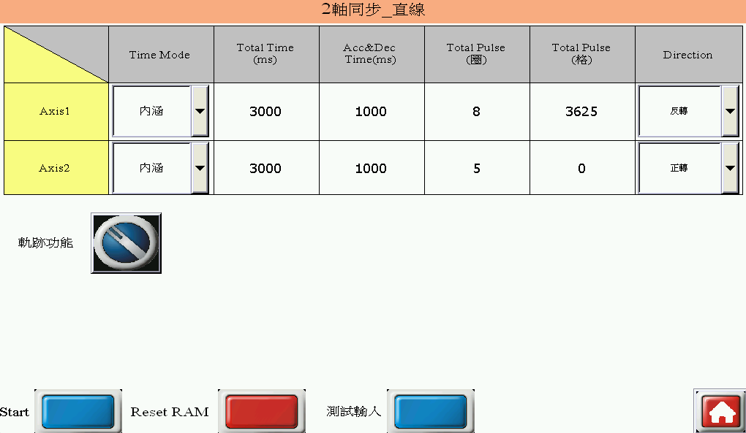
圖 49：多軸驅動之直線補間

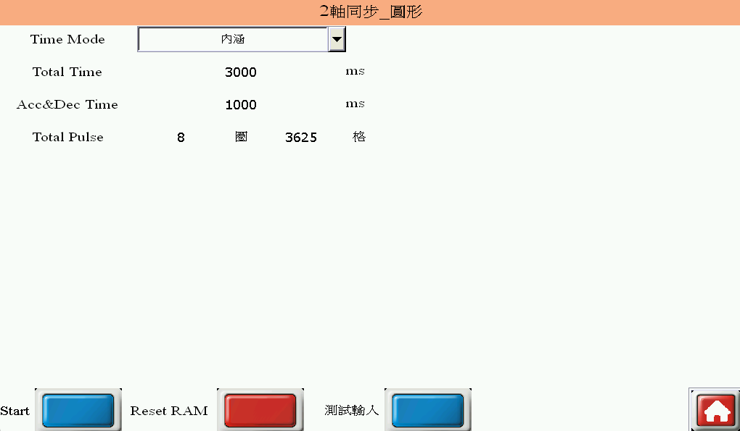
圖 50：多軸驅動之圓弧補間

4.3 運動控制功能整合
本論文中為了驗證加減速規劃、脈波命令以及區域時間規劃是否正確，將加減速序列規劃、區域時間規劃以及脈波命令輸出這三個方法整合於FPGA中，並由模擬程式以及ModelSim驗證運動控制功能。[ 4 ] [ 19 ]

測試1：梯型加減速模擬、總時間為30ms、加減速時間為10ms、期望總輸出脈波數為3182、最大輸出脈波數為62、最大速度維持的週期數為51以及梯型加減數參數為17。模擬程式以及ModelSim驗證如圖 51與圖 52所示。脈波序列形成梯型的速度曲線，且於等速段中有剩餘脈波補償機制。由於時間模式為內涵模式，總執行時間與設定的總時間一致，將每個區段的時間加總後確實符合預期的總時間。

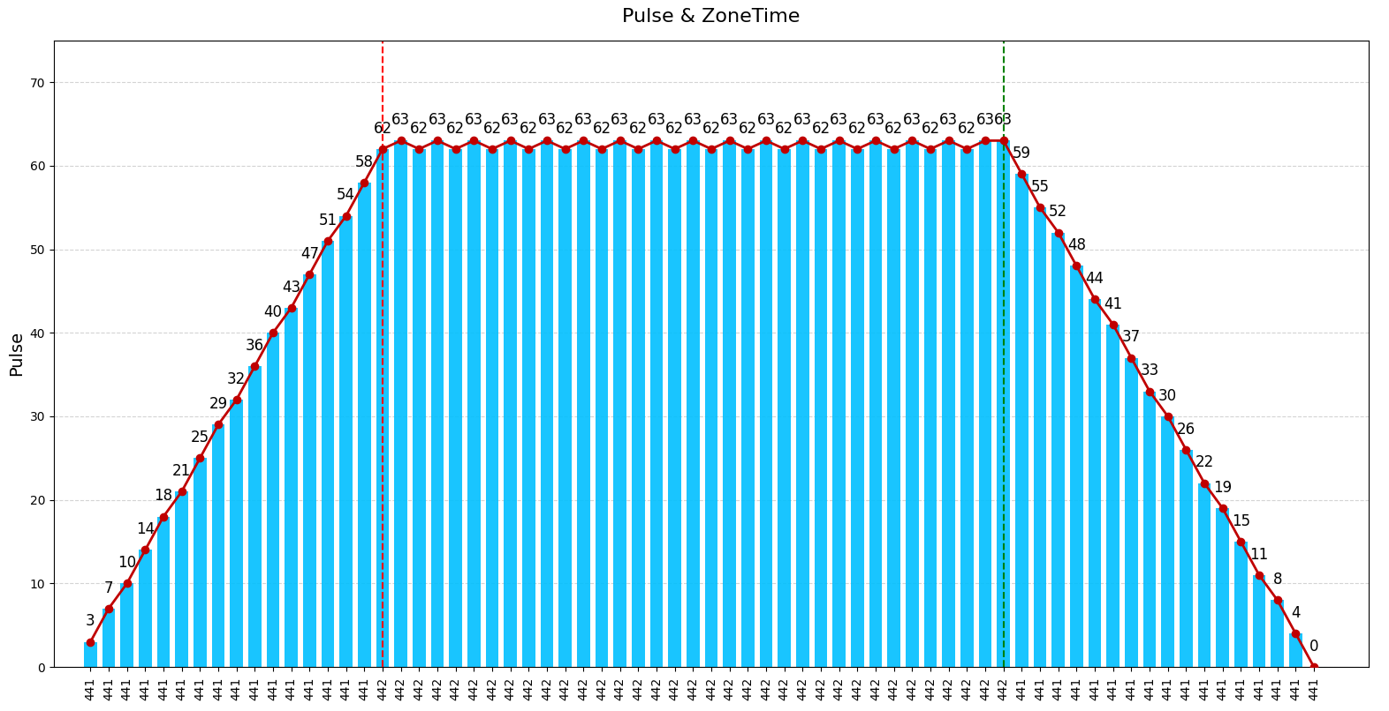
圖 51：梯型加減速曲線模擬

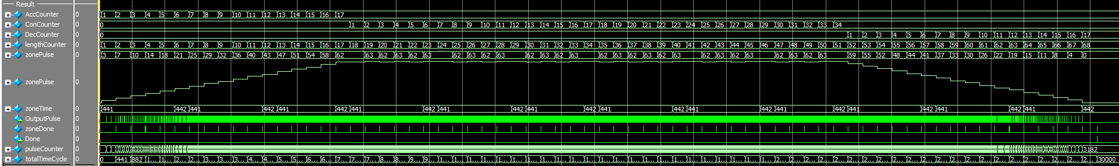
圖 52：ModelSim之梯型加減速曲線驗證
測試2：S型加減速模擬、總時間為30ms、加減速時間為10ms、期望總輸出脈波數為3182、最大輸出脈波數為62、最大速度維持的週期數為51、梯型加減數參數為17以及S型平滑參數為9。模擬程式以及ModelSim驗證如圖 53與圖 54所示。脈波序列如預期的形成S型的速度曲線，且於等速段中有剩餘脈波補償機制。由於時間模式為外加模式，總執行時間為加速時間、總時間以及減速時間的總和，將每個區段的時間加總後確實符合預期的總時間。

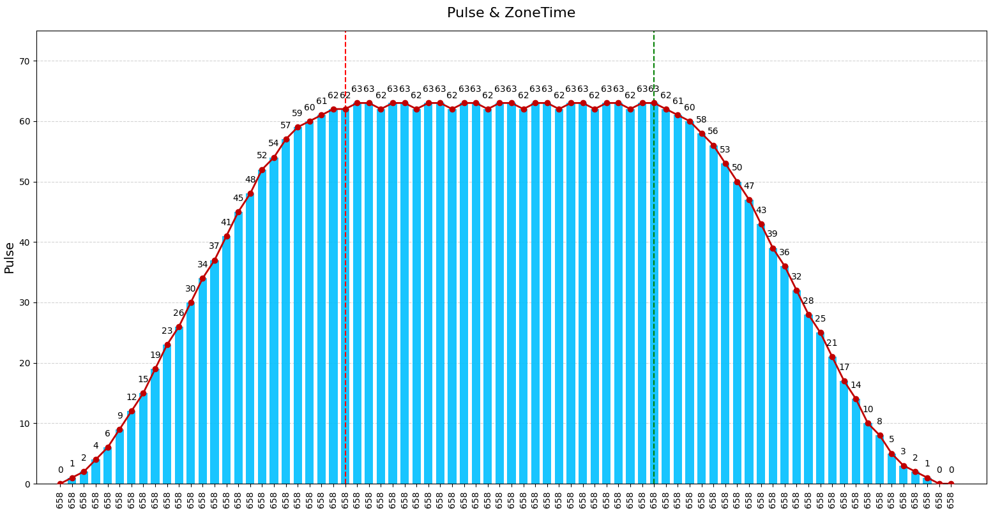
圖 53：S型加減速曲線模擬

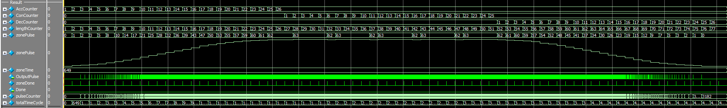
圖 54：ModelSim之S型加減速曲線驗證

4.4 實際速度曲線驗證與多軸控制
在運動控制系統中，加減速曲線的特性是直接影響馬達的實際運作品質的關鍵。儘管已透過模擬程式以及ModelSim驗證梯型加減速曲線與S型加減速曲線的功能的正確性，然而模擬環境與實際硬體之間仍可能存在誤差，因此需進一步透過實機測試。本研究藉由伺服馬達的實際的速度回授，驗證梯型加減速曲線與S型加減速曲線於實際運行時的速度變化，並將龍門結構作為實驗平台，分別執行直線補間與圓弧補間的功能，以驗證多軸控制的功能。

4.4.1 速度曲線驗證
在加減速曲線驗證中是藉由伺服馬達的實際的速度回授驗證實際的速度曲線是否與模擬的一致。於測試中透過HMI分別下達梯型的控制參數與S型的控制參數與命令，並透過台達電子的ASDA_Soft軟體擷取實際的速度曲線回饋。加減速的時間是根據設備實際的震動情況決定，當震動太大時，加減速設定大一點，當震動不大時，加減速設定小一點，因加減速增加可能會影響生產的速度。

驗證1：梯型的控制參數中總時間為800ms、加減速時間為311ms、輸出總脈波為100000個，實際的速度曲線回饋結果如圖 55所示，經由實際的速度曲線回饋結果確認整合後的運動控制模組能夠實現期望中的梯型加減速曲線

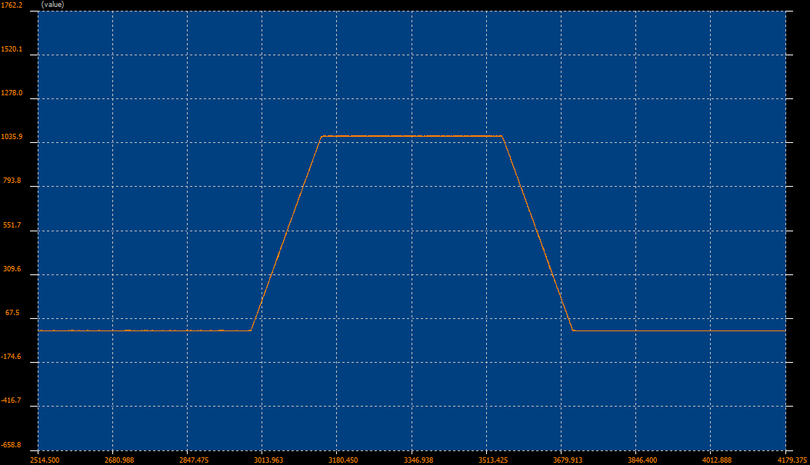
圖 55：ASDA_Soft加減速曲線回饋之梯型

驗證2：S型的控制參數中總時間為800ms、加減速時間為300ms、輸出總脈波為203256個、S型平滑參數為177，實際的速度曲線回饋結果如圖 56所示，經由實際的速度曲線回饋結果確認整合後的運動控制模組能夠實現期望中的S型加減速曲線

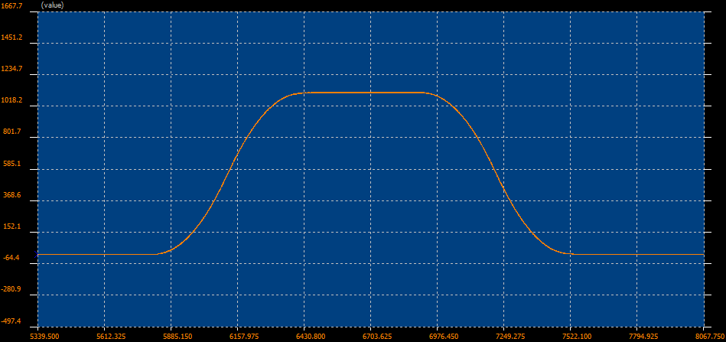
圖 56：ASDA_Soft加減速曲線回饋之S型

4.4.2 多軸控制
在多軸控制功能的驗證中，本研究透過龍門結構做為測試平台，如圖 57所示，並分別規劃直線補間與圓弧補間兩種運動軌跡，驗證多軸協同控制的能力。

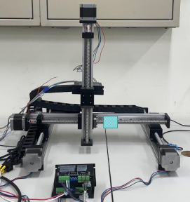
圖 57：龍門結構測試平台

直線補間：直線補間的控制參數如圖 58所示，軸1與軸2的時間模式設定為內涵模式，總時間皆為3000ms、加減速時間皆設定為1000ms，確保兩軸在時間同步的基礎上進行協調運動。在ARM端設定軸1與軸2參數的過程中，時間模式、總時間以及加減速時間維持不變，作為同步插補的基準。而總脈波數與方向等參數會隨著各段軌跡的需求動態調整，每一段直線段均對應一組獨立的脈波參數配置。系統依序執行各段參數，使龍門結構依照預定路徑完成連續的直線補間運動。圖 59為直線補間運動的實際執行結果，描繪的軌跡為一個四角星形圖案。由圖可觀察到，線條之間的轉折點對應正確，沒有出現偏移或失步現象，驗證了本系統所實作的直線補間在多軸同步控制下的可行性。

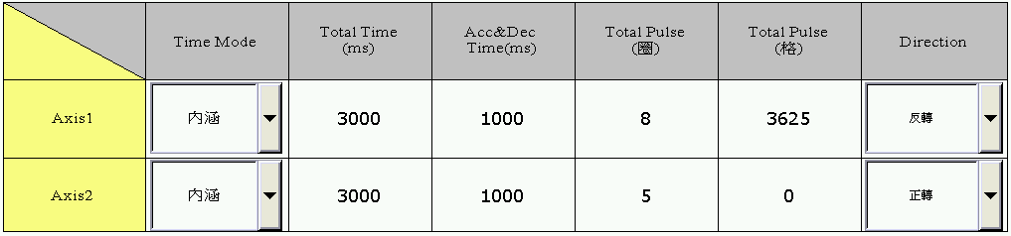
圖 58：直線補間之時間同步參數

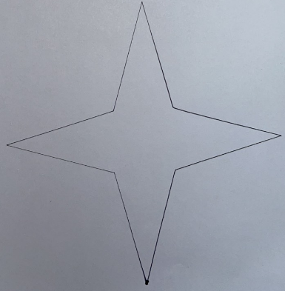
圖 59：直線補間動作結果

圓弧補間：本研究透過交叉耦合圓弧插值演算法實現圓弧軌跡的運行，關鍵在於X軸的變量取決於Y軸，而Y軸的變量則取決於X軸，且僅需使用整數加法、減法與比較運算實現圓弧軌跡的規劃。與直線補間不同的是，圓弧補間僅需設定單軸的控制參數，由控制模組控制速度再由交叉耦合模組決定X軸與Y軸的動作方向與動作時機。圓弧補間的控制參數如圖 60所示，圖 61為圓弧補間的實際的運動軌跡運行結果，合成軌跡的成果為理想的圓形，驗證了交叉耦合圓弧插值演算法在實際硬體平台上的可行性。

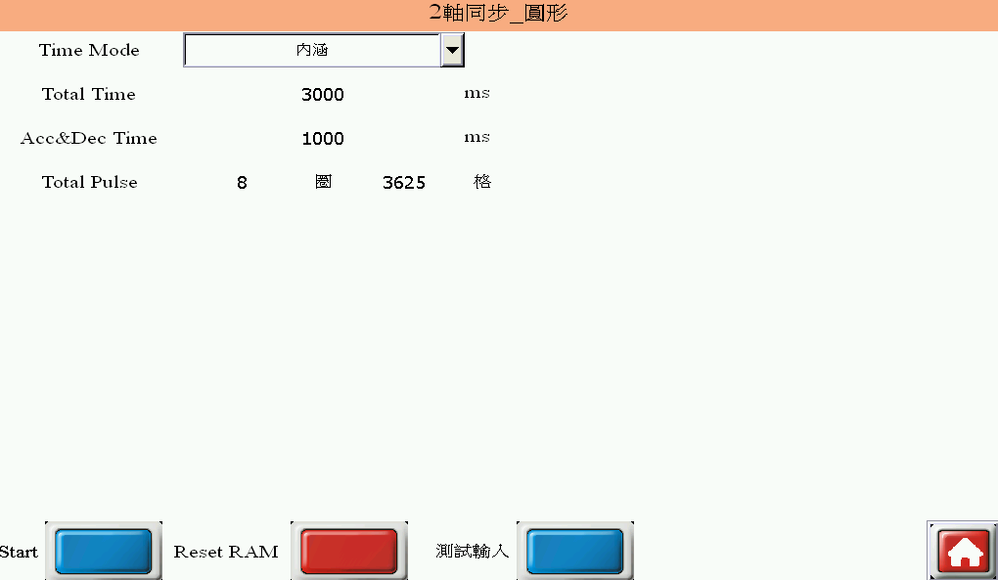
圖 60：圓弧補間控制參數

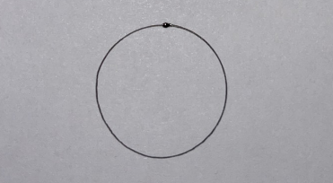
圖 61：圓弧補間運行結果

第五章 結論與未來展望

5.1 結論
本研究基於ARM與FPGA的嵌入式系統成功設計並實作了一套多軸同步驅動的運動控制系統。在PC-based系統中因作業系統排程機制所導致之行程切換延遲無法消除的問題，而PLC-based系統則受限於封閉的硬體架構與其階梯圖的開發方式，導致在硬體的擴充與高階數學運算與複雜軌跡插補的效能上遇到侷限。針對PC-based系統與PLC-based系統遇到的問題，本研究透過ARM處理器的軟體靈活性與FPGA的硬體平行處理能力的協同整合，提出了一套兼顧即時性、精確性與可擴充性的運動控制解決方案。本研究的具體成果與核心貢獻展現在以下幾個層面：

- 系統架構與通訊整合：在架構設計上，ARM透過Modbus RTU協定與人機介面(HMI)進行參數設定與命令傳遞，並將接收到的參數與命令進一步解析後，藉由FMC匯流排將加工過的參數同步傳遞至FPGA。相較於 SPI 或 UART 等序列介面，FMC以並列匯流排的方式進行資料交換，有效降低了ARM與FPGA之間的通訊延遲，確保指令能在同一時序下精確下達。

- 控制命令與加減速：於FPGA中，本系統藉由DDA與Convolution分別實現控制命令的規劃與加減速的規劃。在脈衝命令生成的部分，傳統DDA演算法在運算溢位時易產生連續脈波合併及訊號毛刺(Glitch)的問題以及受限於2^{n}時間基準的限制，本研究改採用時脈負緣觸發與邏輯閘組合運算的方式，這樣的改動不但可以避免誤動作的情況發生，同時還可以確保脈衝的週期的寬度，同時透過將時間基準由固定的2^{n}改為任意整數的方式，實現了在任意時間基準下均勻輸出脈衝的能力。在加減速軌跡規劃的部份，透過將梯型與S型加減速曲線所需參數全面整數化，避免了在FPGA中實作浮點數除法所帶來的龐大邏輯資源消耗與累積量化誤差問題，同時透過等速段平均分配補償機制，將整數化過程中產生的剩餘脈衝均勻分散至等速運動區段，實現零位置誤差定位運動的同時以微小且可控的速度漣波換取了加減速階段的絕對平滑輸出，有效抑制了機台運作時因加速度突變所引發的剛性衝擊(Jerk)與機械共振現象，延長機械結構的使用壽命。

- 多軸同動：在多軸協調運動方面，本系統實現了直線補間與圓弧補間兩種補間模式。在直線補間的部分，系統要求各軸的總運行時間與加減速時間必須保持絕對一致，並依據位移比例動態縮放最高速度，使各軸獨立運作的單軸控制模組無須進行即時軸間交互通訊下合成出理想的空間直線軌跡，在圓弧補間的部分，本系統採用了交叉耦合圓弧插值演算法，此方法特點是無需使用乘法、除法以及三角函數運算，僅依靠加法器與比教器實現，透過X軸與Y軸座標差分變量的相互驅動，逐步計算出各時刻兩軸的動作時機與方向，以極低的硬體資源消耗實現了高效率的圓弧輪廓生成。

- 平台驗證：在驗證的階段中，主要分為模擬驗證與實際硬體驗證。在模擬的階段中，透過ModelSim波形模擬工具與自行開發的Python測試程式，對脈衝輸出、加減速曲線與運動軌跡進行驗證，結果證實脈衝輸出部分呈現期望的均勻的脈衝，而加減速序列在內涵模式與外加模式下皆能貼合預先規劃的梯型與S型速度曲線。在實際硬體驅動測試中，首先以台達ASDA-A2伺服驅動器作為受控對象，並利用ASDA-Soft軟體即時擷取伺服速度回授曲線，驗證結果確認實際回授的速度曲線與系統規劃的梯型及S型輪廓吻合。最後，本研究將此系統實際應用於龍門結構實驗平台，實驗結果明確顯示，無論是透過直線插補連續描繪多線段星形軌跡還是透過圓弧插補描繪圓形輪廓，實際的加工路徑與預定軌跡吻合，充分驗證了本系統的工程實用性。

綜上所述，本研究基於ARM與FPGA嵌入式系統成功建構了一套高效能、多軸同步驅動的運動控制系統，在此系統中結合了ARM處理器的軟體靈活性與FPGA的硬體平行處理能力，不僅以低的硬體資源消耗達成了複雜且平滑的軌跡規劃，同時解決了傳統架構在即時性與封閉性上的劣勢。此系統不僅在理論設計與硬體實現上達到預期目標，同時也透過完整的模擬與實驗驗證其實用性，對於未來高性能運動控制系統之設計與實現具有重要參考價值，並可作為後續發展更高階多軸同步控制與智慧製造應用之基礎平台。

5.2 未來發展方向
基於本研究的現有成果，未來系統的發展與優化可朝以下幾個方向深入探索，以期進一步提升系統性能、擴展系統的應用範圍：

- 通訊架構：本系統中ARM是透過Modbus RTU協定與HMI通訊，此協定雖具備良好的工業相容性與易維護性，在面對大量參數批次更新或高頻率指令下達的情境時，此協定的頻寬與傳輸速率將可能成為瓶頸。未來可評估其他工業乙太網路通訊協定，例如: Modbus TCP，提升上位機與控制核心之間的資料傳輸頻寬與即時性。

- 硬體資源優化：本論文所建構的多軸運動控制系統雖已達成預期規劃的目標，但受限於現有FPGA的邏輯資源上限，目前系統最多僅能支援 5 軸同動控制，未來可針對FPGA內部的硬體邏輯進行優化或將部分的功能移至ARM端負責，透過這樣的改進在既有硬體下突破只能控制5軸的限制，也可以評估轉移至邏輯容量更大的FPGA系列，滿足半導體封裝設備或多關節機械手臂對高軸數控制之實務需求。

- 進階軌跡規劃演算法：現有架構已實現梯型與S型加減速規劃以及直線與圓弧補間運動，並且藉由補間運動實現特定的軌跡規劃，然而目前所使用的演算法無法實現更複雜的軌跡規劃，未來可嘗試改用NURBS演算法，實現更複雜的的運動軌跡，提升系統的應用範圍。

參考文獻
[1] CONTEC Technology for a better life, Motion control basic knowledge,https://www.contec.com/support/basic-knowledge/daq-control/motion-control/#anc-01
[2] K. -H. Su, C. -K. Hu and M. -Y. Cheng, "Design and Implementation of an FPGA-based Motion Command Generation Chip," 2006 IEEE International Conference on Systems, Man and Cybernetics, Taipei, Taiwan, 2006.
[3] FMC internal peripheral. https://wiki.st.com/stm32mpu/wiki/FMC_internal_peripheral
[4] Ying-Shieh Kung, Jin-Mu Lin, Yu-Jen Chen and Hsin-Hung Chou, "ModelSim/Simulink Cosimulation and FPGA Realization of a Multiaxis Motion Controller," Mathematical Problems in Engineering, 2015
[5] Chiu-Keng Lai, Wei-Nan Chien, and Yaw-Ting Tsao, "An FPGA-Based Multiple-Axis Velocity Controller and Stepping Motors Drives Design," MATEC Web of Conferences, 2016
[6] Zheng-Jie Zhang and Zhan-Dong Yu, "An Implement of FPGA Based PCI Controller Device and Improvement of DDA Arc Interpolation," Abstract and Applied Analysis, 2014
[7] Weihai Chen, Zhaojin Wen, Zhiyue Xu and Jingmeng Liu, "Implementation of 3-axis linear interpolation in a FPGA-based 4-axis motion controller," 2008 3rd IEEE Conference on Industrial Electronics and Applications, Singapore, 2008
[8] Mufaddal A. Saifee, Usha S. Mehta, "Design and Implementation of 2-Axis Circular Interpolation Controller in Field Programmable Gate Array (FPGA) for Computer Numerical Control (CNC) Machines and Robotics," International Journal of Computer Applications (IJCA), 2014
[9] Li Bo, Wang Peng, Wang Taiyong, "Cross-coupled control based on real-time Double Circle contour error estimation for biaxial motion system," Measurement and Control, 2021
[10] Luigi Biagiotti, Claudio Melchiorri, "FIR Filters for Online Trajectory Planning with Time- and Frequency-Domain Specifications," Control Engineering Practice, Dec. 2012
[11] Mingrui Gou, Xilin Zhang, Bangji Wang, "Development of Multi-Motor Servo Control System Based on Heterogeneous Embedded Platforms," Electronics, Dec. 2024

[12] Z. Liu, W. Lin, X. Yu, J. J. Rodríguez-Andina and H. Gao, "Approximation-Free Robust Synchronization Control for Dual-Linear-Motors-Driven Systems With Uncertainties and Disturbances," in IEEE Transactions on Industrial Electronics, vol. 69, no. 10, pp. 10500-10509, Oct. 2022.
[13] J. R. García Martínez, J. Rodríguez Reséndiz, M. Á. Martínez Prado and E. E. Cruz Miguel, "Assessment of jerk performance s-curve and trapezoidal velocity profiles," 2017 XIII International Engineering Congress (CONIIN), Santiago de Queretaro, Mexico, 2017.
[14] S. Liu, J. Sun, Q. Xia, P. Wang, and L. Zheng, "Low-consumption stepper motor controller with real-time target position change responsiveness based on field programmable gate array," Review of Scientific Instruments, vol. 95, no. 1, p. 014704, Jan. 2024.
[15] RM0090 Reference Manual – STM32F4 FMC, https://www.st.com/resource/en/reference_manual/dm00031020.pdf
[16] Modbus Application Protocol Specification V1.1b3, https://www.modbus.org/file/secure/modbusprotocolspecification.pdf
[17] 江修, "應用週期及密度可變之 DDA 架構," 工研院機械所自動控制技術專輯, 2001
[18] 胡志寬, "運動命令規劃之智慧技術元件設計與實現," 國立成功大學電機工程研究所, 2006
[19] 蔡嘉哲, “以Matlab/Simulink設計於FPGA上實現之運動控制晶片," 國立勤益科技大學電機工程系, 2018
[20] 台達ASDA-A2應用手冊, https://downloadcenter.deltaww.com/downloadCenterCounter.aspx?DID=43395&DocPath=1&hl=zh-TW
[21] 陳鳴吉, "交叉耦合控制在高速軌跡追蹤控制之設計與實作," 國立中山大學機械工程學系研究所, 2001
[22] 林彥如, "基於演化式演算法與非對稱S-curve之工業用機械手臂運動規劃研究," 國立成功大學電機工程學系, 2021

